Федеральное государственное бюджетное образовательное учреждение высшего образования
«Московский архитектурный институт (государственная академия)»

МЕТОДИЧЕСКИЕ УКАЗАНИЯ
по выполнению
НАУЧНЫХ ИССЛЕДОВАНИЙ И МАГИСТЕРСКОЙ ВЫПУСКНОЙ КВАЛИФИКАЦИОННОЙ
РАБОТЫ / МАГИСТЕРСКОЙ ДИССЕРТАЦИИ

направление подготовки 07.04.04 Градостроительство

МОСКВА 2020

УДК 002
ББК 72.6 К89

И.М. Долинская, А.В. Крашенинников.

Методические указания по выполнению научно-исследовательской и выпускной квалификационной работы студента магистратуры по направлению подготовки (Градостроительство).07.04. 04.

Рецензент – доктор архитектуры, профессор МАРХИ М.В. Шубенков Рецензент – кандидат архитектуры, cт. преп. МАРХИ В.А. Шемякина

Методические указания излагают методологию, методики и техники научного труда, технологию написания чернового и окончательного вариантов диссертации и правила оформления ее текстового и графического материала с учетом требований, предъявляемых к рукописям, направляемым в печать. Описывается методика составления автореферата, процедура публичной защиты. Приводятся требования к содержанию, объему и структуре научно-исследовательской работы (НИР) и выпускных квалификационных работ (ВКР), а также рекомендуемые тематики магистерских диссертаций (ВКР), оценочные средства (вопросы, задания и т.д.), используемые при защите ВКР. Даются основные научно-методические рекомендации по написанию, оформлению и организации защиты магистерской диссертации.
Методика разработки выпускной квалификационной работы, представляемой на соискание академической степени магистра градостроительства, изложена на основе Положения о Государственной Итоговой Аттестации.

Методические указания предназначены для преподавателей и магистрантов по направлению подготовки 07.04.04 – Градостроительство (магистр).

Авторы-составители: И.М. Долинская, А.В. Крашенинников.

Методические указания по выполнению магистерской выпускной квалификационной работы (магистерской диссертации) сост.: И.М. Долинская, А.В. Крашенинников. М.: МАРХИ, 2020. – 60 с.

Методические указания утверждены заседанием Ученого совета МАРХИ протокол № , от « » 2020 г.

© И.М. Долинская, 2017, 2018, 2020
© А.В. Крашенинников, 2017, 2018, 2020
© МАРХИ, 2017, 2018, 2020

ОГЛАВЛЕНИЕ 3
- ОБЩИЕ ПОЛОЖЕНИЯ ВЕДЕНИЯ НИР И ПОДГОТОВКИ ВЫПУСКНОЙ КВАЛИФИКАЦИОННОЙ РАБОТЫ (ВКР) МАГИСТРАНТА 6
  - ЦЕЛИ И ЗАДАЧИ НАПИСАНИЯ ВЫПУСКНОЙ КВАЛИФИКАЦИОННОЙ РАБОТЫ (МАГИСТЕРСКОЙ ДИССЕРТАЦИИ) 7
  - ТЕМАТИЧЕСКИЕ НАПРАВЛЕНИЯ И ВЫБОР ТЕМЫ ВЫПУСКНЫХ КВАЛИФИКАЦИОННЫХ РАБОТ 7
  - НАУЧНОЕ РУКОВОДСТВО, КОНСУЛЬТИРОВАНИЕ И РЕЦЕНЗИРОВАНИЕ ВЫПУСКНЫХ КВАЛИФИКАЦИОННЫХ РАБОТ 8
  - ПРИМЕРНЫЙ ГРАФИК ВЫПОЛНЕНИЯ НИР И ВКР ПО СЕМЕСТРАМ И ПОРЯДОК ИЗУЧЕНИЯ ДИСЦИПЛИН,
ПРЕДШЕСТВУЮЩИХ ГИА 11
    - Перечень обязательных дисциплин и предметов по выбору, изучаемых в процессе подготовки к ГИА (защите ВКР) 11
    - Задачи работы в I семестре 12
    - Задачи работы во II семестре 13
    - Задачи работы в III семестре 15
    - Задачи работы в IV семестре 16
  - РЕКТОРСКИЙ ПРОСМОТР 17
  - ЗАЩИТА ВКР (МАГИСТЕРСКОЙ ДИССЕРТАЦИИ) – ГОСУДАРСТВЕННАЯ ИТОГОВАЯ АТТЕСТАЦИЯ 18
    - Перечень материалов, необходимых для прохождения процедуры защиты ВКР 19
    - Порядок подготовки материалов ВКР (магистерской диссертации) для участия в выставке и/или Международном смотре-конкурсе выпускных квалификационных работ по архитектуре и дизайну 21
    - Порядок передачи материалов ВКР (магистерской диссертации) в Библиотеку МАрхИ после защиты 21
- СТРУКТУРА И СОДЕРЖАНИЕ ВКР
(МАГИСТЕРСКОЙ ДИССЕРТАЦИИ) 22
  - ТРЕБОВАНИЯ К СОДЕРЖАНИЮ ТЕКСТА ВКР
(МАГИСТЕРСКОЙ ДИССЕРТАЦИИ) 22
  - ТРЕБОВАНИЯ К СТРУКТУРЕ ТЕКСТА ВЫПУСКНОЙ КВАЛИФИКАЦИОННОЙ РАБОТЫ (МАГИСТЕРСКОЙ ДИССЕРТАЦИИ) 24
  - ТРЕБОВАНИЯ К ОФОРМЛЕНИЮ ТЕКСТА ВЫПУСКНОЙ КВАЛИФИКАЦИОННОЙ РАБОТЫ (МАГИСТЕРСКОЙ ДИССЕРТАЦИИ) 26
  - ТРЕБОВАНИЯ К ГРАФИЧЕСКОЙ ЧАСТИ (ЭКСПОЗИЦИИ) ВЫПУСКНОЙ КВАЛИФИКАЦИОННОЙ РАБОТЫ (МАГИСТЕРСКОЙ ДИССЕРТАЦИИ) 28
- СТРУКТУРА И СОДЕРЖАНИЕ АВТОРЕФЕРАТА ВКР (МАГИСТЕРСКОЙ ДИССЕРТАЦИИ) 29
  - ТРЕБОВАНИЯ К СТРУКТУРЕ АВТОРЕФЕРАТА ВКР (МАГИСТЕРСКОЙ ДИССЕРТАЦИИ) 31
  - ТРЕБОВАНИЯ К СОДЕРЖАНИЮ И ОФОРМЛЕНИЮ ОБЛОЖКИ АВТОРЕФЕРАТА 31
  - ТРЕБОВАНИЯ К СОДЕРЖАНИЮ И СТРУКТУРЕ ТЕКСТА
АВТОРЕФЕРАТА 33
    - Требования к содержанию разделов и подразделов, объединенных понятием «Общая характеристика работы» 33
    - Требования к разделу «Основное содержание работы» 37
    - Требования к содержанию раздела «Заключение» 37
    - Требования к содержанию и оформлению раздела «Список работ, опубликованных автором по теме ВКР» 38
  - ТРЕБОВАНИЯ К ОФОРМЛЕНИЮ ЭЛЕМЕНТОВ АВТОРЕФЕРАТА 40
  - ПОДГОТОВКА АВТОРЕФЕРАТА К ПЕЧАТИ 42
- ПРИЛОЖЕНИЯ: РЕКОМЕНДАЦИИ, ОБРАЗЦЫ ТИТУЛЬНЫХ ЛИСТОВ, ОТЗЫВОВ И РЕЦЕНЗИЙ 43
Приложение 1. Образец отзыва научного руководителя 44
Приложение 2. Образец отзыва рецензента, на ВКР, выполненную магистрантом, обучающимся по направлению подготовки 07.04.04. – Градостроительство 45
Приложение 2А. Образец отзыва рецензента, на ВКР, выполненную магистрантом, обучающимся по направлению подготовки 07.04.01. – Архитектура 46
Приложение 3. Рекомендации по созданию презентаций при подготовке выступлений на конференциях и просмотрах 47
Приложение 4. Рекомендации по созданию электронного архива бумажных источников для использования их при написании магистерской выпускной квалификационной работы 51
Приложение 5. Образец титульного листа ВКР, выполненной магистрантом, обучающимся по направлению подготовки 07.04.04. – Градостроительство 54
Приложение 5А. Образец титульного листа ВКР, выполненной магистрантом, обучающимся по направлению подготовки 07.04.01. – Архитектура 55
Приложение 6. Образец листа согласований консультантов
по смежным разделам ВКР 56
Приложение 7. Образец оформления 1-й страницы обложки автореферата ВКР, выполненной магистрантом, обучающимся по направлению подготовки 07.04.04. – Градостроительство 57
Приложение 7А. Образец оформления 1-й страницы обложки автореферата ВКР, выполненной магистрантом, обучающимся по направлению подготовки 07.04.01. – Архитектура 58
Приложение 8. Образец оформления 2-й страницы обложки автореферата 59
Приложение 9. Образец оформления 3-й страницы обложки автореферата 60

ОБЩИЕ ПОЛОЖЕНИЯ ВЕДЕНИЯ НИР И ПОДГОТОВКИ ВЫПУСКНОЙ КВАЛИФИКАЦИОННОЙ РАБОТЫ (ВКР) МАГИСТРАНТА

Подготовка и защита выпускной квалификационной работы (далее – ВКР) является обязательной частью основной образовательной программы (далее – ООП) магистратуры и направлена на установление соответствия уровня профессиональной подготовки выпускников магистратуры МАрхИ (государственной академии) требованиям Федерального государственного образовательного стандарта высшего образования (далее
– ФГОС ВО) по программе магистратуры.

ВКР является научным исследованием теоретического или проектного характера, направленным на получение и применение новых знаний и представляет собой самостоятельную и логически завершенную работу, связанную с решением задач того вида (видов) деятельности, к которым готовится магистрант (научно-ориентированных и/или проектных).

ВКР отражает уровень профессиональной подготовки выпускника магистратуры. Степень магистра градостроительства является не научной, а академической, и потому профессиональный уровень (демонстрируемые компетенции) и тип ВКР должен соответствовать ООП подготовки магистра.

ВКР (магистерская диссертация), выполненная в магистратуре МАрхИ, не может быть частично или полностью представлена на защиту в другой российский или зарубежный ВУЗ, вне зависимости от его специализации или ведомственной принадлежности, в другую российскую или зарубежную высшую архитектурную школу, так как, помимо интеллектуального труда ее автора – магистранта, в нее вложен интеллектуальный труд его научного руководителя, консультантов, а так же всех, сопровождавших ее выполнение преподавателей и сотрудников кафедры, а так же других кафедр МАрхИ. Это не может быть сделано, как в случае прохождения защиты ВКР в МАрхИ, так и в том случае, если магистрант не прошел промежуточные аттестации или не получил положительный отзыв руководителя, не был рекомендован к защите, и просил ГЭК рассмотреть и оценить работу, как выполненную самостоятельно. В этом случае, точно так же, как и в случае успешного допуска и рекомендации магистранта к защите, в подготовку ВКР был вложен не только интеллектуальный труд магистранта, но и интеллектуальный труд его научного руководителя, консультантов, всех, сопровождавших ее выполнение преподавателей и сотрудников кафедры, а так же других кафедр МАрхИ.

Научно-исследовательская работа студента (далее НИР) ведется в течение всего срока обучения в магистратуре под руководством научного руководителя, которого назначает кафедра.
Методика и порядок научных исследований согласуются в индивидуальном плане.
Публичные обсуждения результатов самостоятельной научной работы магистранта проходят дважды в семестр. В методических указаниях определены требования к содержанию и формат подачи материалов для текущей (в середине семестра) и промежуточной (в конце семестра) аттестации.

В соответствии с приказом Министерства Образования и Науки России от 29 июня 2015 года № 636 «Об утверждении Порядка проведения государственной итоговой аттестации (ГИА) по образовательным программам высшего образования – программам бакалавриата, программам специалиста и программам магистратуры» тексты выпускных квалификационных работ проверяются на объем заимствования и размещаются

организацией, где проходила подготовка ВКР, в собственной электронно-библиотечной системе, за исключением текстов выпускных квалификационных работ, содержащих сведения, составляющие государственную тайну.

  - ЦЕЛИ И ЗАДАЧИ НАПИСАНИЯ ВЫПУСКНОЙ КВАЛИФИКАЦИОННОЙ РАБОТЫ (МАГИСТЕРСКОЙ ДИССЕРТАЦИИ)

Целью подготовки ВКР является получение магистром общенаучных и профессиональных компетенций по создания среды, благоприятной для жизнедеятельности человека, обеспечивающей сохранение исторического и природного своеобразия территории, особенностей застройки, природных и природно-антропогенных ландшафтов, в соответствии с требованиями ФГОС ВПО по направлению подготовки
    - Градостроительство (магистр).
Научно-исследовательская работа ведется по индивидуальному плану и включает в себя различные формы и виды деятельности: проведение исследований под руководством научного руководителя, дополнительные учебные курсы в составе предлагаемых на выбор дисциплин, участие в профессиональных творческих конкурсах, экспериментальных проектах и др.
В ходе промежуточных и итоговых аттестаций магистрант должен продемонстрировать полученные навыки профессионального доклада, научной аргументации и защиты своей точки зрения.

  - ТЕМАТИЧЕСКИЕ НАПРАВЛЕНИЯ НИР И ВЫБОР ТЕМЫ ВЫПУСКНОЙ КВАЛИФИКАЦИОННОЙ РАБОТЫ

Направления тематики ВКР разрабатываются выпускающей кафедрой на основе анализа наиболее актуальных проблем социально-пространственной организации общества, систем расселения, отдельных территорий, типов зданий и сооружений. Тематика должна иметь как теоретическое обоснование, так и практическую актуальность и соответствовать направлениям научной деятельности выпускающей кафедры.

Тематика научно-исследовательских работ (НИР) магистрантов по направлению градостроительство определена в ФГОС ВО и охватывает следующие области профессиональной деятельности градостроителей, сформулированные в профессиональном стандарте Градостроитель (ПС ГРАДО), но не ограничивается ими:
      - исследование и проектирование градостроительных объектов различного масштаба и уровней сложности, от систем расселения до участков благоустройства и застройки территории;
      - управление и организация градостроительной деятельности, участие в разработке градостроительной политики на местном и региональном уровнях;
      - развитие системы знаний о градостроительной деятельности, теоретическое осмысление, критический анализ и оценка предпосылок, методов, результатов градостроительной деятельности.

Объектами профессиональной деятельности магистрантов являются:
      - стратегические планы развития урбанизированных территорий, градостроительная политика, нормативно-правовая база профессиональной деятельности, программы прикладных исследований, задания на проектирование;
      - пространственные решения для конкретной территории с учетом социальных, экономических, природных и техногенных факторов;

      - порядок управления градостроительными системами, информационное обеспечение и контроль процессов, влияющих на реализацию программ градостроительной политики и проектных решений.

В научно-исследовательской работе должна быть поставлена теоретическая задача в области проектной, научно-исследовательской, коммуникативной, организационно- управленческой, критической и экспертной деятельности и предложено ее оригинальное решение. Практическая ценность результатов исследования демонстрируется выполнением экспериментального проекта и апробацией теоретических положений.

Магистранту предоставляется право выбора темы ВКР из предложенного кафедрой и научным руководителем списка. Магистрант вправе предложить собственную тему ВКР при условии обоснования ее целесообразности и актуальности, а также соответствия темы направлению научных исследований и проектных разработок кафедры.
Магистрант должен выбрать и согласовать тему ВКР с научным руководителем, руководителем магистерских программ кафедры и заведующим кафедрой до установленного деканатом срока и утвердить ее на заседании кафедры.

Изменение и уточнение в процессе работы над ВКР (магистерской диссертацией) как темы, так и ее формулировки без изменения сути и смысла, возможны и должны быть согласованы с научным руководителем, руководителем магистерских программ и заведующим кафедрой.

На начальном этапе работы над ВКР магистранту предоставляется право выбора характера ВКР – теоретического или проектно-ориентированного.

Итогом теоретического исследования является разработка, апробация научных результатов и демонстрация практической ценности обоснованных в работе методов градостроительной деятельности для планирования, проектирования, управления градостроительными объектами.
Итогом проектно-ориентированной ВКР является оценка результатов проектного эксперимента, демонстрация целесообразности предлагаемых приемов планирования, застройки, благоустройства в составе градостроительной концепции, то есть комплексное решение вопросов экологии, транспорта и застройки конкретной территории.

Понимание того, к какой именно категории относится магистерская выпускная квалификационная работа (диссертация) необходимо для того, чтобы точно знать, какие именно исследования и работы необходимо выполнить для ее завершения и подготовки к защите, а так же для того, чтобы точно определить объем текстовой части, пропорциональное соотношение проектных материалов и графики, иллюстрирующей научные изыскания, в экспозиции.

  - НАУЧНОЕ РУКОВОДСТВО, КОНСУЛЬТИРОВАНИЕ И РЕЦЕНЗИРОВАНИЕ ВЫПУСКНЫХ КВАЛИФИКАЦИОННЫХ РАБОТ

Академический руководитель программы, осуществляет общее руководство научным содержанием и образовательной часть ООП магистратуры, отвечает за взаимосвязь различных дисциплин, этапов подготовки магистра, и методическое обеспечение учебных курсов.

Непосредственное руководство магистрантом при выполнении НИР и ВКР осуществляет научный руководитель, назначенный решением кафедры. Для руководства отдельными разделами НИР, связанными со специфическими предметными областями, а также в тех случаях, когда тематика НИР носит междисциплинарный характер¹, назначаются консультанты. Выполнение каждой ВКР должно сопровождаться и согласовываться не менее, чем тремя консультантами по выбору руководителя².

Научными руководителями и консультантами НИР могут быть профессора и доценты МАрхИ, имеющие ученую степень доктора или кандидата наук, ученые звания профессор или доцент, члены творческих союзов архитекторов и художников, а так же члены РААСН и Московского отделения Международной Академии Архитектуры.³ Для консультаций по смежным разделам и отдельным аспектам работы, помимо преподавателей МАрхИ, могут привлекаться специалисты-практики проектных институтов и архитектурных мастерских, исследовательских, научных организаций и общественных организаций. Назначение консультантов согласовывается с заведующим кафедрой, утверждается на заседании кафедры и оформляется приказом ректора МАрхИ.

Замена научного руководителя и назначение консультантов НИР согласовывается с заведующим кафедрой и оформляется приказом проректора МАрхИ по учебной работе.

Роль научного руководителя:
      - оказывать консультационную помощь магистранту в определении темы НИР, подготовке индивидуального плана работы и графика ее выполнения;
      - оказывать помощь в выборе методики проведения исследования, консультировать при подборе литературных источников, архивных материалов, исходных данных и проектных материалов;
      - проверять окончательный текст ВКР, промежуточные редакции, составные части работы и автореферат НИР;
      - осуществлять систематический контроль за ходом выполнения НИР в соответствии с индивидуальным планом и утвержденным графиком;
      - информировать заведующего кафедрой и ответственного за магистратуру по кафедре в случае несоблюдения магистрантом графика выполнения НИР;
      - произвести оценку качества выполнения НИР в соответствии с предъявляемыми к ней требованиями (отзыв научного руководителя).

По итогам совместной деятельности научного руководителя и магистранта, научный руководитель пишет отзыв, представляемый им в Государственную экзаменационную комиссию во время защиты магистрантом ВКР. В отзыве научный руководитель определяет:
        - качество работы,
        - степень самостоятельности,
        - уровень творческого подхода,
        - соответствие ВКР требованиям к содержанию и оформлению,
        - другие аспекты работы выпускника.

¹ Под междисциплинарностью понимается способ расширения научного мировоззрения, заключающийся в рассмотрении того или иного явления, не ограничиваясь рамками какой-либо одной научной дисциплины. ² Федеральный Государственный Образовательный Стандарт Высшего образования – магистратура по
направлению подготовки 07.04.04 Градостроительство, утвержденный Приказом Министерства образования и науки Российской Федерации 08 июня 2017 года.
³ Подробно об этом см.: Федеральный Государственный Образовательный Стандарт Высшего образования – магистратура по направлению подготовки 07.04.04 Градостроительство, утвержденный Приказом Министерства образования и науки Российской Федерации 08 июня 2017 года, пп. 4.4.5 и 4.4.6.

Руководитель рекомендует (не рекомендует) квалификационную работу к публичной защите. Отзыв научного руководителя не должен включать в себя информацию о содержании работы. (Образец отзыва научного руководителя – см. Приложение 1⁴).

Магистрант, выполнивший ВКР в полном объеме, но не получивший положительный отзыв руководителя и не рекомендованный им к защите, имеет право просить ГЭК рассмотреть и оценить работу, как выполненную самостоятельно.

ВКР подлежит обязательному рецензированию. Выпускающая кафедра направляет работу на рецензию. Необходимо получить две рецензии (два отзыва рецензента): внешнюю – от эксперта-педагога другой кафедры МАрхИ или стороннего специалиста, и внутреннюю – от преподавателя кафедры, на которой ВКР была выполнена.
Рецензент дает характеристику общего уровня ВКР и оценивает ее (объем рецензии
- до 4-х страниц формата А4, образец отзыва рецензента – см. Приложение 2 и Приложение 2А⁵).
В рецензии должна быть дана оценка актуальности выбранной темы, проанализированы основные положения работы, оценены:
  - умение вести научную и проектную работу,
  - степень обоснованности выводов,
  - новизна результатов,
  - достоверность и практическая значимость работы.

Получение отрицательной рецензии не является препятствием к защите работы.

Итоговый текст научного исследования и графическая часть диссертации входят в состав ВКР. Текст диссертации должен пройти проверку в системе «Антиплагиат» и иметь сертификат (справку), подтверждающий процент подлинности и процент заимствований, подписанный уполномоченным преподавателем кафедры.
ВКР, текст которых не соответствует уровню (проценту) подлинности, заявленному на год окончания магистратуры МАрхИ написавшим его автором, к защите не допускается. Все дальнейшие шаги по защите, отклоненной на этом этапе ВКР, обсуждаются с научным руководителем, руководством кафедры, деканатом магистратуры и проректором МАрхИ по учебной работе в установленном порядке.

Без прохождения промежуточных этапов подготовки НИР, так же, как и при получении отрицательного отзыва научного руководителя, кафедра принимает решение о том, что магистрант не может быть рекомендован и допущен к защите ВКР. В этом случае магистрант, выполнивший ВКР в полном объеме, имеет право попросить ГЭК рассмотреть и оценить работу, как выполненную самостоятельно.

⁴ Порядок нумерации образца того или иного документа в Приложениях определяется порядком, в котором он впервые упоминается в тексте Методических указаний.
⁵ В составе Методических указаний представлены 2 варианта рецензий: Приложение 2 – для оценки ВКР магистрантов, заканчивающих магистратуру МАрхИ по специальности 07.04.04 Градостроительство; Приложение 2А – для оценки ВКР магистрантов, заканчивающих магистратуру МАрхИ по специальности
07.04.01 Архитектура, на выполняющих выпускную квалификационную работу (магистерскую диссертацию) на кафедре Градостроительства.

  - ПРИМЕРНЫЙ ГРАФИК ВЫПОЛНЕНИЯ НИР И ВКР ПО СЕМЕСТРАМ И ПОРЯДОК ИЗУЧЕНИЯ ДИСЦИПЛИН, ПРЕДШЕСТВУЮЩИХ ГИА

График выполнения магистрантом НИР и полготовки им материалов ВКР является индивидуальным, но при его формировании и магистрант и научный руководитель должны ориентироваться, как на расписание контроля успеваемости и аттестаций, так и на перечень обязательных дисциплин, предметов по выбору, факультативов и практик, включенных деканатом магистратуры МАрхИ в расписание.
При этом следует принять во внимание то, что помимо специальных дисциплин в перечень обязательных в соответствии с ООП магистратуры МАрхИ входят и общеобразовательные предметы, и предметы, общие для магистрантов, обучающихся как по программе 07.04.04 – Градостроительство, так и по программе 07.04.01 – Архитектура.

Перечень обязательных специальных дисциплин и предметов по выбору, изучаемых в процессе подготовки к ГИА (защите ВКР).
В период подготовки к защите магистерской выпускной квалификационной работы студент магистратуры должен пройти изучение следующих обязательных дисциплин, предметов по выбору, факультативных занятий и практик:

ОБЯЗАТЕЛЬНЫЕ СПЕЦИАЛЬНЫЕ ДИСЦИПЛИНЫ:

- Исследование и проектирование градостроительных объектов
- Теория градостроительства и методы научных исследований
- Градостроительное планирование
- Социальные и экономические основы градостроительства
- Визуальные модели в градостроительстве
- Практика по навыкам графоаналитических исследований
- Авторские методы исследования ПРЕДМЕТЫ ПО ВЫБОРУ⁶:
- Кадастр
- Социология
- Градостроительная культурология ФАКУЛЬТАТИВНЫЕ КУРСЫ⁷
- Архитектурное эскизирование
- Свето-цветовая организация архитектурной среды
- Цвет и форма ПРАКТИКИ
- Производственная практика (после II семестра)
- Педагогическая практика (в III семестре)
- Преддипломная практика (в IV семестре)

⁶ Открытие групп для изучения предметов по выбору регламентируется администрацией МАрхИ и деканатом магистратуры
⁷ Количество и состав факультативных предметов приведен по расписанию на 2019-2020 учебный год. В последующие годы он может быть расширен и в него могут быть внесены уточнения. Открытие групп для изучения факультативных дисциплин регламентируется администрацией МАрхИ и деканатом магистратуры

Задачи работы в I семестре.

Задачи НИР в I семестре: провести предварительное исследование в выбранном направлении, уточнить название и подготовить обоснование темы будущей ВКР (магистерской диссертации).

Для проектно-ориентированных НИР:
  - собрать информацию и исходные данные об объекте проектирования, о существующих и перспективных методах решения выявленной проблемы;
  - изложить результаты работы в виде обоснования темы диссертации (объем 5-7 стр.);
  - текст Обоснования темы согласовать с научным руководителем;
  - подготовить тезисы для публикации в сборнике «Наука, образование и экспериментальное проектирование. Тезисы докладов международной научно-практической конференции, профессорско-преподавательского состава, молодых ученых и студентов»;
  - подготовить реферат, обобщающий передовой опыт, и графические материалы, скомпоновав их на планшете, формат которого приведен ниже.

Для теоретических НИР:
  - собрать информацию и исходные данные о предмете исследования;
  - собрать информацию о существующих и перспективных подходах и методах решения исследуемой проблемы, обосновать задачи исследования;
  - изложить результаты проделанной работы в виде обоснования темы диссертации (объем 7-10 стр.);
  - текст Обоснования темы согласовать с научным руководителем;
  - подготовить тезисы для публикации в сборнике «Наука, образование и экспериментальное проектирование. Тезисы докладов международной научно-практической конференции, профессорско-преподавательского состава, молодых ученых и студентов»;
  - подготовить планшет графические материалы, скомпоновав их на планшете, формат которого приведен ниже.

В I семестре планируется 3 контрольных точки аттестации успеваемости студентов:
До 20 сентября⁸ – утверждение названия темы и объекта проектирования
До 2 ноября – промежуточная аттестация на кафедре по исследованию и проектированию в составе НИР – обоснование темы, объекта и предмета исследования
До 20 декабря – презентация итогов работы за I семестр: эскиз-идея и научная концепция будущего исследования

Для получения зачета по итогам работы в I семестре сдается текст обоснования темы (объем 5-7 стр.), заверенный научным руководителем, и планшет высотой 500 мм и длиной, необходимой для наиболее полного показа основных идей работы. На планшете

⁸ Здесь и далее все даты приведены на 2019-2020 учебный год и в последующие годы обязательно должны быть уточнены и скоординированы с расписанием магистратуры МАрхИ.

должно быть крупно показано «ви́дение» будущей застройки или городской среды, которое будет достигнуто в результате исследований и проектирования. (Это может быть объект-прототип или авторский рисунок, схема и т.п.).

Помимо текста и планшета, на просмотр должна быть представлена презентация, состоящая не менее, чем из 7 и не более, чем из 10 слайдов, включая заглавный, выполненная в формате PowerPoint. (Рекомендации по созданию презентаций при подготовке выступлений на конференциях и просмотрах – см. Приложение 3).

NB! Презентации, выполненные в любых других редакторах и форматах, включая формат PDF, к просмотру допущены не будут!
Это связано с тем, что Portable Document Format (PDF) – это межплатформенный открытый формат электронных документов, разработанный для представления, хранения и передачи полиграфической продукции на производство в электронном виде, публично презентационным не является. Следовательно, при его использовании в этом качестве, могут возникнуть сложности с показом и кадрированием каждого изображения.

    - Задачи работы во II семестре.

Задачи НИР во II семестре: провести научное исследование с получением первичной информации и систематизацией фактического материала или разработать градостроительную концепцию, обоснованную аналитическими схемами и сравнить полученные результаты с опытом решения подобных объектов.

Для проектно-ориентированных НИР:
  - провести сравнительный анализ аналогичных объектов (по теме проектирования),
  - построить графические схемы или трехмерные модели градостроительных объектов и провести сравнение с выявлением ключевых характеристик согласно теме исследования;
  - разработать графическую модель градостроительной концепции по теме проектирования;
  - текст реферата по обзору исторического и передового опыта проектирования аналогичных объектов, включая историю, теорию и результаты концептуального проектирования объемом 30 стр. Согласовать с научным руководителем и представить на промежуточную аттестацию;
  - по итогам выступления на конференции, в случае получения рекомендации Председателя секции или Круглого стола, подготовить к публикации статью по теме доклада в сборнике «Наука, образование и экспериментальное проектирование. Труды МАрхИ. Материалы международной научно-практической конференции»;
  - подготовить презентацию по результатам исследований, состоящую не менее, чем из 10 и не более, чем из 15 слайдов, включая заглавный, выполненной в формате PowerPoint.

Для теоретических НИР:
  - провести собственное научное исследование с получением первичной информации и систематизацией фактического материала;

  - провести сравнительный анализ методов решения актуальных задач по теме исследования;
  - построить графические схемы или трехмерные модели объекта исследования;
  - обосновать методику научного исследования, результатом которого могут быть методы прогнозирования, планирования, проектирование или управление градостроительными объектами;
  - текст реферата по выбранному аспекту градостроительной теории, включая историю, теорию и материалы проведенного исследования объемом 40 стр. Согласовать с научным руководителем и представить на промежуточную аттестацию;
  - по итогам выступления на конференции, в случае получения рекомендации Председателя секции или Круглого стола, подготовить к публикации статью по теме доклада в сборнике «Наука, образование и экспериментальное проектирование. Труды МАрхИ. Материалы международной научно-практической конференции»;
  - подготовить презентацию по результатам исследований, состоящую не менее, чем из 10 и не более, чем из 15 слайдов, включая заглавный, выполненной в формате PowerPoint.

Во II семестре планируется 3 контрольных точки аттестации успеваемости студентов:
15 февраля – программа прикладных исследований
2-30 марта – проведение прикладного/полевого/архивного исследования в составе микро-
групп промежуточная аттестация и демонстрация полученных результатов по теме НИР
1-12 апреля – Участие в научной конференции МАрхИ;
До 22 мая – презентация итогов работы за II семестр

Для получения зачета по итогам работы во II семестре должен быть сдан отчет о проведенном исследовании объемом 20-30 стр., проверенный и утвержденный научным руководителем.

Результаты исследования и моделирования докладываются на кафедре в конце семестра. Доклад сопровождается демонстрацией планшета высотой 500 мм и длиной, необходимой для наиболее полного показа основных идей работы и процесса ее продвижения, а так же презентацией состоящей не менее, чем из 10 и не более, чем из 15 слайдов, включая заглавный, выполненной в формате PowerPoint.

NB! Презентации, выполненные в любых других редакторах и форматах, включая формат PDF, к просмотру допущены не будут.⁹

В состав презентации обязательно должны быть включены:
- аналитические схемы по объекту проектирования, (4 слоя градостроительного анализа),
- градостроительная концепция (аргументация градостроительного регламента)
- аналитический материл по НИР (сравнение обоснованно лучших примеров; теоретическая модель объекта проектирования в соответствии с предметом исследования (проблема/задачи/принципы).

⁹ Суть отказа от PDF, как от публичного презентационного формата – см. в описании программы 1 семестра.

В связи с тем, программа магистратуры предусматривает не только более глубокое, чем бакалавриат, освоение теории, но и практическую подготовку студента как к научно- исследовательской, так и к практической профессиональной деятельности, и учитывая специфику образовательной программы МАрхИ, помимо всего вышеперечисленного, результаты исследования и моделирования во время прохождения аттестации должны быть представлены и сданы в виде альбома формата А4. Именно такая форма предусмотрена сегодня для сдачи проекта на стадии концепции, как заказчику, так и в органы экспертизы и согласования.
В альбом, помимо изображений, включенных в презентацию, должны быть включены:
- Краткое резюме обоснования выбора темы
- Цель исследования
- Задачи исследования
- Рабочая гипотеза
- Предполагаемые выводы

При завершении работы над ВКР (магистерской диссертацией), материалы, вошедшие в альбом, могут быть частично или полностью включены в основной текст, в виде отдельного приложения.

    - Задачи работы в III семестре.

Задачи НИР в III семестре: обосновать стратегию/программу проектного эксперимента или ожидаемую практическую ценность и научную новизну теоретического исследования.

Для проектно-ориентированных НИР:
  - провести градостроительный анализ территориального объекта в более широком территориальном контексте (например, агломерация или система расселения) и разработать 2-3 альтернативных варианта решения генерального плана;
  - обосновать стратегию развития объекта на основе анализа сильных и слабых сторон, возможностей и ограничений предлагаемого вариант генерального плана;
  - оформить результаты научного исследования за три семестра в виде первой редакции диссертации, включая историю, теорию, результаты сравнительного анализа и концептуального моделирования (60-70 стр.);
  - подготовить тезисы для публикации в сборнике «Наука, образование и экспериментальное проектирование. Тезисы докладов международной научно-практической конференции, профессорско-преподавательского состава, молодых ученых и студентов»;
  - доработать графические аналитические материалы для подготовки доклада на кафедре;
  - подготовить и согласовать с научным руководителем текст автореферата по материалам первой редакции диссертации в объеме 12-16 стр.;
  - подготовить презентацию результатов исследования на кафедре в виде доклада по графическим планшетам, сопровождаемую презентацией.

Для теоретических НИР:
  - разработать программу апробации результатов научно- исследовательской работы, например, в виде программы проектного

эксперимента, или программы работы с экспертами, или программы работы со студентами.
  - оформить результаты теоретического исследование в виде первой редакции диссертации, включая историю, теорию, сравнение методов решения аналогичных задач (60-70 стр.);
  - доработать графические аналитические материалы для подготовки доклада на кафедре;
  - подготовить тезисы для публикации в сборнике «Наука, образование и экспериментальное проектирование. Тезисы докладов международной научно-практической конференции, профессорско-преподавательского состава, молодых ученых и студентов»;
  - подготовить и согласовать с научным руководителем текст автореферата по материалам первой редакции диссертации в объеме 12-16 стр.;
  - подготовить презентацию результатов исследования на кафедре в виде доклада по графическим планшетам, сопровождаемую презентацией.

В III семестре планируется 3 контрольных точки аттестации успеваемости студентов:
15-20 сентября – обоснование стратегии развития территории в контексте схемы территоиального планирования
До 1 ноября – промежуточная аттестация по исследованию и проектированию в составе НИР, презентация генерального плана города в контексте большой градостроительной системы по теме исследования (например, агломерации, локальной системы расселения) – работы, выполненной в составе группы
До 24 декабря – презентация итогов работы за III семестр

Для получения зачета по итогам работы в III семестре должен быть сдан автореферат, подготовленный на основе текста первой редакции диссертации объемом 12-
16 стр., графическая часть работы, скомпонованная на планшетах высотой 500 мм, демонстрируемая в ходе публичной защиты на кафедре.

Доклад должен сопровождаться презентацией, состоящей не менее, чем из 12 и не более, чем из 15 слайдов, включая заглавный, выполненной в формате PowerPoint.

NB! Презентации, выполненные в любых других редакторах и форматах, включая формат PDF, к просмотру допущены не будут¹⁰.

После защиты планшеты должны быть сданы на кафедру.

    - Задачи работы в IV семестре.

Семестр, завершающий обучение по программе магистратуры, в соответствии с ООП и особенностями образовательной системы МАрхИ (государственной академии), полностью посвящен завершению работы над ВКР (магистерской диссертацией) и переходу к профессиональной деятельности.

¹⁰ Суть отказа от PDF, как от публичного презентационного формата – см. в описании программы 1 семестра.

06 февраля  пн. 15.00 | Установочный семинар / Студенты + научные руководители | Кафедра
10-февраля по 30 марта | Преддипломная практика.  Консультации по понедельникам и четвергам в соответствии с расписанием | Научный руководитель
12 марта | Просмотр планшетов в масштабе ½ натуральной величины, утверждение консультантов по специальным разделам диссертации (не менее трех) | Кафедра
26 марта | Промежуточная аттестация, контроль успеваемости Полный объем текста и автореферат по принятой методике оценивается в %% от полной готовности | Кафедра
6-10 апреля | Участие в международной научно-практической конференции МАрхИ  «Наука, образование и экспериментальное проектирование 2020»*
27 апреля | Просмотр планшетов теоретической и практической части диссертации в масштабе ½ натуральной величины Назначение рецензентов | Кафедра
28мая | Ректорский просмотр Допуск к защите
2-10 июня | Защита ВКР.  NB! Без прохождения промежуточных этапов подготовки НИР, так же, как и при получении отрицательного отзыва научного руководителя, кафедра принимает решение о том, что магистрант не может быть рекомендован и допущен к защите ВКР.

* По итогам выступления на конференции, в случае получения рекомендации Председателя секции или Круглого стола, подготовить к публикации статью по теме доклада в сборнике «Наука, образование и экспериментальное проектирование. Труды МАрхИ. Материалы международной научно-практической конференции».

  - РЕКТОРСКИЙ ПРОСМОТР

Ректорский просмотр является итоговым просмотром в процессе обучения в магистратуре МАрхИ (государственной академии) и ТОЛЬКО ЕГО УСПЕШНОЕ ПРОХОЖДЕНИЕ ЯВЛЯЕТСЯ ДОПУСКОМ МАГИСТРАНТА К ЗАЩИТЕ.

Для прохождения Ректорского просмотра необходимо подготовить и представить комиссии:

- Окончательный вариант экспозиции в масштабе 1:2 в степени готовности не менее 97,5%, распечатанный в тех цветах, в которых она будет представлена на защите, наклеенный на гофркартон или на пенокартон.

NB! Экспозиция, принесенная в рулоне и прикрепленная зажимами-
«крокодилами», скрепками или булавками к чужим планшетам может быть не допущена к просмотру!

- Текст диссертации, распечатанный (возможно не в цветном, а в черно-белом варианте)¹¹ и переплетенный.

Переплет может быть пока «черновым», то есть «собранным на пружину» или собранным в папку на скоросшивателе¹², но к тесту должен быть прикреплен (вложен и/или прикреплен на скрепку) лист с подлинными подписями ВСЕХ консультантов.

- Автореферат – окончательно распечатанный, переплетенный и подписанный автором на обложке.

- Рецензию внутреннего рецензента с подлинной подписью.

- Рецензию внешнего рецензента с подписью и печатью.

- Справку о прохождении проверки в системе «Антиплагиат», подтверждающую процент подлинности и процент заимствований в основном тексте и тексте автореферата ВКР, подписанную уполномоченным преподавателем кафедры.

В случае успешного прохождения Ректорского просмотра магистрант автоматически получает допуск к защите.

В случае неполучения допуска по итогам Ректорского просмотра, все дальнейшие шаги по завершению и защите, отклоненной на этом этапе ВКР (магистерской диссертации), обсуждаются с научным руководителем, руководством кафедры, деканатом магистратуры и проректором МАрхИ по учебной работе в установленном порядке.

  - ЗАЩИТА ВКР (МАГИСТЕРСКОЙ ДИССЕРТАЦИИ) – ГОСУДАРСТВЕННАЯ ИТОГОВАЯ АТТЕСТАЦИЯ

Обучение в магистратуре завершается Государственной Итоговой Аттестацией, проходящей в форме зашиты выпускной квалификационной работы (магистерской диссертации) перед Государственной Аттестационной Комиссией.

Получение по итогам защиты положительной оценки является основанием для получения диплома магистра градостроительства или магистра архитектуры, в случае, если при поступлении в Магистратуру МАрхИ была выбрана специальность 07.04.01
«Архитектура», а при выборе выпускающей кафедры – кафедра Градостроительства.

В случае, если по итогам защиты ВКР (магистерской диссертации) магистрант получил неудовлетворительную оценку, все дальнейшие шаги по завершению или исправлению как работы в целом, так и отдельных ее частей, получению повторного допуска к защите и процедуре повторного прохождения защиты, обсуждаются с научным

¹¹ Это связано с тем, что большинство копи-центров при получении большого заказа предоставляют совокупные скидки, размер которых зависит от объема включенных в заказ работ и позиций. Т.е., при печати графической части ВКР в натуральную величину и одновременном заказе полноцветной печати текстовой части, всех необходимых сопроводительных материалов и жесткого переплета, магистрант имеет возможность получить максимальную скидку.
¹² То же.

руководителем, руководством кафедры, деканатом магистратуры и проректором МАрхИ по учебной работе в установленном порядке.

Перечень материалов, необходимых для прохождения процедуры защиты ВКР

Для прохождения процедуры защиты необходимо подготовить и представить комиссии:
      - Экспозицию в масштабе 1:1 в степени готовности 100%, наклеенную на планшеты NB! Экспозиция, принесенная в рулоне и прикрепленная зажимами-
«крокодилами», скрепками или булавками к чужим планшетам к защите допущена
не будет!

      - Текст ВКР (магистерской диссертации) – 2 экземпляра в жестком переплете

На внутренней стороне нижней крышки переплета должен быть прикреплен (приклеен) специальный карман (конверт) для Автореферата и CD-диска с материалами, указанными ниже.

В соответствии с действующим ГОСТом 7.84-2002 «СИБИД. Издания. Обложки и переплеты», жесткий переплет подразумевает прочное покрытие бумажного блока, состоящее из двух крышек – нижней и верхней и корешка.
К прочным материалам, используемым для жестких переплетов диссертаций, относятся все типы плотных картонов, имеющие плотность не менее 240 гр/м², хлопчатобумажная ткань с нитроцеллюлозным покрытием – гранитоль, дерматин (искусственная кожа) или нитроискожа.
Цвет, качество и фактура прочного материала для жесткого переплета не регламентируется.
Надпись «Диссертация» или «Магистерская диссертация» на верхней крышке переплета не является обязательной.

NB! Переплет «на пружинке» – пластмассовой или металлической, вне зависимости от того, какой материал выбран для верхней и нижней крыши, жестким не считается!
Магистрант, представивший на защиту один или оба экземпляра текста, переплетенными «на пружинке», и успешно защитившийся, должен до передачи текста ВКР в Библиотеку МАрхИ для получения подписанного Обходного листа заменить том или тома, переплетенные «на пружинке», на том или тома в жестком переплете.

      - Автореферат – 15 экземпляров¹³, 13 из которых необходимо отдать секретарю ГАКа для раздачи членам комиссии в момент защиты (11 экземпляров), а 2 для передачи в архив кафедры. Оставшиеся 2 экземпляра должны быть вложены в конверт, приклеенный к внутренней стороне нижней крышки переплета каждого экземпляра тома диссертации

¹³ Количество экземпляров Автореферата варьируется в зависимости от числа членов Государственной Аттестационной Комиссии и должно ежегодно уточняться.

      - Контрольные распечатки («контрольки») графической части ВКР на листах формата А3 – 13 экземпляров¹⁴, 11 из которых необходимо отдать секретарю ГАКа для раздачи членам комиссии в момент защиты, а 2 должны быть вклеены в конец тома с текстом ВКР

      - CD-диски – 4 штуки – 2 необходимо отдать секретарю ГАКа для передачи архив кафедры, 2 должны быть вложены в конверт, приклеенный к внутренней стороне нижней крышки переплета каждого экземпляра тома диссертации
Для записи материалов рекомендуется выбрать неперезаписываемый CD-диск. Содержание диска:
        - текст ВКР в формате docx или pdf (NB! размер файла не более 10 Мб), подписанный следующим образом: Фамилия_Инициалы без точек между ними_Текст
        - автореферат в формате docx или pdf, подписанный следующим образом: Фамилия_Инициалы без точек между ними_Автореферат
        - экспозиция в масштабе 1:10 (ОДИН К ДЕСЯТИ) без разбивки на планшеты в формате jpeg с разрешением 200 dpi, подписанная следующим образом: Фамилия_Инициалы без точек между ними_Экспозиция
        - две рецензии в формате docx или pdf, подписанные следующим образом: Рецензия_Фамилия (ваша)_Инициалы без точек между ними (ваши)_Рецензент_Фамилия (рецензента)_Инициалы без точек между ними (рецензента)

      - Сертификат о прохождении проверки текста ВКР и текста Автореферата в системе
«Антиплагиат», подтверждающий процент подлинности и процент заимствований, подписанный уполномоченным преподавателем кафедры.– 2 экземпляра (с подлинной – синей подписью)

      - Рецензии от 2-х рецензентов (могут находиться у научного руководителя) (Образцы рецензий – см. Приложение 2 и Приложение 2А)

      - Характеристика (отзыв) от научного руководителя (Образец – см. Приложение 1)

      - Текст доклада.

В качестве дополнения к графической части ВКР, в исключительных случаях, определяемых темой работы, возможна сопровождающая процесс защиты мультимедийная презентация, согласованная научным руководителем, прошедшая апробацию на кафедральном просмотре и рекомендованная кафедрой для представления на защите.

NB! Мультимедийная презентация является самостоятельной дополнительной частью ВКР и не может служить заменой одной или обеих ее обязательных частей: текстовой и/или графической!

¹⁴ Количество экземпляров контрольных распечаток варьируется в зависимости от числа членов Государственной Аттестационной Комиссии и должно ежегодно уточняться.

Порядок подготовки материалов ВКР (магистерской диссертации) для участия в выставке и/или Международном смотре-конкурсе выпускных квалификационных
работ по архитектуре и дизайну.

В случае, если по решению Государственной Аттестационной Комиссии по итогам защиты, работа рекомендована на выставку ВКР магистратуры МАрхИ и/или для участия в Международном смотре-конкурсе выпускных квалификационных работ по архитектуре и дизайну, магистрант обязан в указанные сроки (до подписания Обходного листа) подготовить и передать уполномоченному преподавателю кафедры следующие материалы:

      - Распечатку графической части работы с аннотацией, по установленной форме, согласованной с научным руководителем и представителем администрации МАрхИ.

Шаблон для формирования экспозиционных материалов предоставляется участникам выставки и/или конкурса через уполномоченного сотрудника кафедры в установленном порядке, в сроки, оговоренные деканатом.

      - Автореферат – 2 экземпляра, переплетенные и подписанные автором

      - CD-диск с записанными файлами экспозиционных материалов и текстом автореферата для передачи в оргкомитет Международного смотра-конкурса выпускных квалификационных работ по архитектуре и дизайну

Кафедра на специальном заседании принимает решение о том, какие именно из рекомендованных работ будут экспонироваться на выставке ВКР магистратуры МАрхИ, а какие будут представлены на Международном смотре-конкурсе выпускных квалификационных работ по архитектуре и дизайну.

Окончательное решение об участии или неучастии той или иной работы в Международном смотре-конкурсе выпускных квалификационных работ по архитектуре и дизайну принимает специальная комиссия МАрхИ во главе с ректором.

Порядок передачи материалов ВКР (магистерской диссертации) в Библиотеку МАрхИ после защиты.

В соответствии с приказом Министерства Образования и Науки РФ от 29 июня 2015 года № 636 электронная версия магистерской выпускной квалификационной работы (диссертации) размещается в Электронной библиотеке МАРХИ, информация о ней загружается в электронный каталог библиотеки, оригинал текста поступает в фонд библиотеки и должен быть доступен для ознакомления в читальном зале.

В случае успешной защиты ВКР (магистерской диссертации) ее материалы через уполномоченного преподавателя кафедры передаются в Библиотеку МАрхИ в следующем составе:

      - Том (тома) с основным текстом ВКР в жестком переплете со всеми вложениями и дополнениями, оформленный в соответствии с правилами, указанными выше.

      - CD-диск, записанный, в соответствии с правилами, указанными выше, и вложенный в карман (конверт) на нижней крышке обложки тома.
      - Автореферат – 1 экземпляр, вложенный в карман (конверт) на нижней крышке обложки тома.

2. СТРУКТУРА И СОДЕРЖАНИЕ ВКР (МАГИСТЕРСКОЙ ДИССЕРТАЦИИ)

Итогом научно-исследовательской работы (НИР) и проектной деятельности магистранта является Выпускная квалификационная работа (магистерская диссертация), включающая в себя:
- текстовую часть – основной текст,
- его краткое резюме – автореферат
- графическую часть – экспозицию.

Вне зависимости от того, является ли ВКР теоретической или проектно- ориентированной, она должна:
- содержать в себе систему результатов и научных положений;
- иметь внутреннюю логику и единство взаимосвязи теоретических положений и проектных разработок;
- подтверждать способность автора самостоятельно вести научный и проектный поиск, обобщать, анализировать и критически оценивать информацию, формулировать выводы и интегрировать результаты исследования в экспериментальные проекты:
- демонстрировать навыки постановки задач, их решения и формулировки выводов.

  - ТРЕБОВАНИЯ К СОДЕРЖАНИЮ ТЕКСТА ВКР (МАГИСТЕРСКОЙ ДИССЕРТАЦИИ)

Текст ВКР (магистерской диссертации) позволяет судить о том, насколько полно отражены в ней содержание и основные положения, выводы, научная новизна, социально- культурное значение проведенного исследования. Таким образом, результаты работы, вне зависимости от ее направленности, должны свидетельствовать о наличии у автора навыков научной и проектной работы в избранной области профессиональной деятельности.

ВКР должна основываться на выполненных магистрантом материалах научно- исследовательской работы и научно-производственной практики. При ее написании магистрант может использовать материалы и публикации, находящиеся, как в открытом доступе, так и в частных библиотеках, коллекциях и архивах, курсовые работы и ВКР предыдущих лет, с обязательными ссылками на них.

Отсутствие ссылок на ВКР своих предшественников, в случае, если их материалы использованы, может расцениваться как плагиат и недобросовестность магистранта при выполнении как работы в целом, так и отдельных ее частей. В случае обнаружения подобных заимствований, вопрос о возможности их корректного использования должен быть решен магистрантом при участии научного руководителя и, если это касается смежных разделов, то консультантов.
В случае, если магистрант отказывается признать использование результатов работы своих предшественников, в соответствии с принятой практикой, вопрос о решении возникшей проблемы должен быть рассмотрен на заседании кафедры. Все дальнейшие

шаги по использованию материалов, рассматриваемых, как заимствованные, должны быть предприняты магистрантом в соответствии с тем решением, которые примет кафедра.

Для корректного использования и правильного цитирования в тексте ВКР любых опубликованных ранее, существующих на правах рукописей или проектов материалов других авторов магистранту рекомендуется создать собственный электронный архив. Рекомендации по созданию электронного архива бумажных источников для использования их при написании магистерской выпускной квалификационной работы (диссертации) – см. Приложение 4.

При написании текста ВКР (магистерской диссертации) следует ориентироваться на то, что:

  - Проектно-ориентированная ВКР должна заключаться в разработке концептуального проекта, в основу которого будет положено:
    - изучение международной практики,
    - обобщение существующего опыта,
    - обоснование научного представления об объекте исследования.
Во второй части работы на конкретной территории проводится проектный эксперимент, включающей в себя анализ градостроительной ситуации и разработку инновационного, концептуального, междисциплинарного и специализированного проектного решения.

  - Теоретическая ВКР должна демонстрировать знания более абстрактного характера, умение решать задачи интеграции новых данных, технологий и методов в профессиональную деятельность архитекторов-градостроителей. Научная новизна диссертации состоит, как правило, в получении новых знаний о закономерностях и особенностях развития градостроительных систем, исторических обобщениях и прогнозах, что ведет к разработке новых методов решения проектных задач.

Апробация результатов как проектно-ориентированной, так и теоретической выпускной квалификационной работы включает в себя ее публичное обсуждение, публикацию результатов в форме тезисов или статей в журналах или сборниках статей научных или научно-практических конференций, участие в проектных экспериментах, демонстрирующих городскую среду нового качества.

Основное содержание исследования должно быть скомпоновано в текст, состоящий из двух или трех глав¹⁵:

Проектно-ориентированная диссертация:
- Глава 1. Анализ градостроительной ситуации, разработка программы проектирования, сравнительные исследования аналогичных проектов.
- Глава 2. Описание принятых проектных решений, включая смежные разделы, и оценка теоретического значения полученных результатов.

Или:

¹⁵ Положение о количестве и конкретном содержании глав в ВКР (магистерской диссертации) носит рекомендательный характер. Решение об их количестве и содержании принимается магистратом, утверждается научным руководителем и подтверждается кафедрой в процессе прохождения магистрантом промежуточных аттестаций.

- Глава 1. Анализ существующего опыта решения поставленной задачи, формирование теоретической модели и проектных рекомендаций.
- Глава 2. Описание проектного эксперимента и оценка результатов.

Теоретическая диссертация:
- Глава 1. Анализ существующей теории и практики.
- Глава 2. Разработка авторской концепции и ее научное обоснование.
- Глава 3. Апробация теоретических положений в проектном эксперименте.

  - ТРЕБОВАНИЯ К СТРУКТУРЕ ТЕКСТА ВЫПУСКНОЙ КВАЛИФИКАЦИОННОЙ РАБОТЫ (МАГИСТЕРСКОЙ ДИССЕРТАЦИИ)

Объем основного текста ВКР должен быть согласован научным руководителем, и иметь графическое сопровождение (чертежи, схемы, рисунки, фотографии, таблицы и т.п.), каждый элемент которого сопровождается смысловыми подписями, названиями объектов и именами их авторов-архитекторов.

Основной текст должен содержать в себе следующие обязательные элементы:
    - Титульный лист, соответствующий установленному образцу (см. Приложение 5 и Приложение 5А) с оригинальными подписями магистранта и научного руководителя
    - Лист согласований консультантов по смежным разделам ВКР (см. Приложение
6) с оригинальными подписями
    - Оглавление (Содержание) с указанием всех разделов и подразделов каждой главы, включая выводы по главам,
    - Аннотация (не менее 1 стр.)
    - Введение (в основу которого должен быть положен текст Автореферата),
    - Главы (не менее 2 и не более 4) с выводами по главам,
    - Заключение с выводами по результатам исследования,
    - Список принятых сокращений,
    - Глоссарий
    - Список использованной литературы (Библиографию),
    - Список научных публикаций автора (не менее двух)
    - Приложения.

Текст ВКР должен включать в себя:
  - обзор и анализ современной теории обоснования научной проблемы и задач исследования (раздел 1.1.¹⁶);

  - разработку теоретической модели темы исследования (раздел 1.2.);

  - научное обоснование поставленных цели и задач (раздел 1.3.);

  - изучение актуальных примеров архитектурной российской и зарубежной практики (раздел 2.1.);

¹⁶ Здесь и далее – номера разделов и подразделов приведены условно, носят рекомендательный характер, и в каждом конкретном случае последовательность и место каждого раздела в тексте ВКР принимаются магистрантом и согласовываются научным руководителем.

  - анализ градостроительной ситуации, выбранной для экспериментального проектного решения (раздел 2.2.);

  - обоснование проектной концепции на основании ранее определенной теоретической модели (раздел 2.3.);

  - описание проектной концепции, ее основных идей и положений (раздел 2.4.);

  - определение стратегии реализации принятого решения, экономические и организационные механизмы, а также социологические последствия и этапы ее реализации (раздел 3.1.)¹⁷;

  - социально-экономический эффект от реализации проектной концепции (раздел 3.2.);

  - формулировку основных выводов исследования, рекомендаций и предложений по использованию проработанных проектных моделей (Заключение).

В Заключении излагаются выводы и рекомендации по практическому применению. Задачи и выводы должны быть логически связаны.
NB! Количество выводов в разделе «Заключение» должно соответствовать количеству поставленных в работе задач, и являться ответом на них.

  - Список принятых сокращений, в который должны быть вынесены все аббревиатуры и все сокращения, использованные в тексте

  - Глоссарий, куда должны быть включены все слова и выражения, вводимые автором в научный обиход, и слова, использование которых в том значении, в котором они приведены в тексте, требует специальных объяснений.

  - Список использованной литературы (Библиографию)

Основанием для составления Списка использованной литературы (источников) магистерской выпускной квалификационной работы (диссертации) является ГОСТ 7.1-2003 «Система стандартов по информации, библиотечному и издательскому делу. Библиографическая запись. Библиографическое описание. Общие требования и правила составления».
Список использованной литературы должен включать в себя: учебники, монографии, диссертации, статьи в академических и профессиональных российских и зарубежных журналах, изданные за последние 5-10 лет, а также использованные электронные ресурсы. Исключение, с точки зрения временно́го диапазона используемых изданий и публикаций, составляют ВКР, выполняемые на темы, связанные с историей архитектуры или опирающиеся в
своих выводах на исторические архитектурные процессы.

¹⁷ По решению магистранта, согласованному с научным руководителем, разделы 3.1 и 3.2 могут быть аргументировано включены в состав Главы 2 с соответствующей нумерацией.

  - ТРЕБОВАНИЯ К ОФОРМЛЕНИЮ ТЕКСТА ВЫПУСКНОЙ КВАЛИФИКАЦИОННОЙ РАБОТЫ (МАГИСТЕРСКОЙ ДИССЕРТАЦИИ)

Текстовая часть ВКР (магистерской диссертации) должна быть скомпонована и сформирована в соответствии с требованиями действующего ГОСТа 7.0.11-2011
«Диссертация и автореферат диссертации. Структура и правила оформления».
Все страницы должны иметь следующую разметку:
Левое поле – 3 см Правое поле – 1 см Верхнее поле – 2 см Нижнее поле – 2 см.

Такая разметка не является стандартной и устанавливается при создании документа, для чего в «Меню» необходимо найти вкладку «Разметка страницы». Нажав на нее, следует перейти на вкладку «Поля». Далее, в выпадающем меню выбрать вариант
«Настраиваемые поля», и нажав на него, в следующем выпадающем меню «Параметры страницы» на открывшейся в отдельном окне дополнительной вкладке «Поля» внести соответствующие изменения и нажать кнопку «ОК» внизу вкладки. После этого весь текст будет автоматически размещаться в документе с заданными полями.

Для написания основного текста ВКР, рекомендуется использовать следующие характер написания, размеры шрифта и параметры настроек:
- Шрифт текста Times New Roman – 14 кегль через 1,5 интервала
- Шрифт подрисуночных подписей и названий таблиц Times New Roman – 12 кегль через 1,5 интервала
- Шрифт сносок Times New Roman – 12 кегль через 1 интервал
- Абзац (в настройках Word, найти вкладку «Абзац», которая в зависимости от привычных и удобных каждому настроек, может находиться либо сразу в заглавной строке, либо во вкладке «Разметка страницы», но, чаще всего, и там, и там):

Первая строка – Отступ – 1,25 см (это даст требуемый правилами написания ВКР и диссертаций отступ каждого абзаца)

Отступ
  - Слева – 0 см
  - Справа – 0 см Интервал
  - До или Перед (в зависимости от версии Word) – 0 пт
  - После – 0 пт
  - Межстрочный – 1,5 строки

Весь массив текста печатается, имея «Выравнивание по ширине». Форматирование устанавливается путем нажатия соответствующей кнопки в «Меню» или на вкладке
«Абзац».
Все рисунки, таблицы, подрисуночные подписи и подписи под таблицами вставляются и печатаются без отступа и имеют «Выравнивание по центру». Для этого необходимо поменять не только кегль шрифта с 14 на 12, но и изменить настройки
«Абзаца»:

Первая строка – Нет

Отступ
  - Слева – 0 см
  - Справа – 0 см Интервал
  - До или Перед (в зависимости от версии Word) – 0 пт
  - После – 0 пт
  - Межстрочный – 1,5 строки

поля.
Все страницы текста ВКР должны быть пронумерованы.
Номера страниц должны быть проставлены внизу страницы по центру печатного

Так как 1-ая страница обложки не нумеруется, но учитывается в общем объеме

автореферата, нумерация страниц текста должна начинаться со 2-й страницы. Для этого при создании документа в «Меню» необходимо найти вкладку «Вставка». Нажав на нее перейти на вкладку «Номер страницы». Далее, в выпадающем меню выбрать вариант
«Внизу страницы», и нажав на него, в следующем выпадающем меню выбрать «Простой номер 2». После этого документ будет автоматически пронумерован и в «Меню» откроется вкладка «Конструктор», на которой в «Окне колонтитулов» необходимо выбрать опцию «Особый колонтитул для 1-ой страницы» и отметить его галочкой. После этого «Окно колонтитулов» должно быть закрыто нажатием на кнопку «Закрыть окно колонтитулов».

Каждая глава должна начинаться с новой страницы.
Все названия глав должны быть напечатаны прописными (заглавными) буквами и выделены жирным шрифтом.
Все названия разделов – структурных элементов текста должны быть напечатаны прописными (заглавными) буквами обычным шрифтом без подчеркивания.
Все названия подразделов должны быть напечатаны обычным образом – с большой (заглавной) буквы и выделены жирным шрифтом без подчеркивания.

Все рисунки в тексте ВКР должны иметь либо сквозную нумерацию, или нумерацию, позволяющую привязать их к тексту определенной главы.
Все рисунки в тексте ВКР должны быть выставлены «по центру», и, за исключением случаев, особо оговоренных с научным руководителем или консультантом раздела, должны быть в формате jpeg, иметь ширину, соответствующую ширине текста – 17,0 см, и разрешение 120 dpi (точек на дюйм). Исключением из этого правила могут и должны являться иллюстрации, полученные при сканировании старых книг, журналов и газет, изначальное качество которых при увеличении до 17,0 см в ширину делает их нечитаемыми.

В связи с тем, что программа Word не является верстальной, и, при написании текста ВКР (магистерской диссертации) в качестве таковой не используется, рисунки рекомендуется вставлять в текст не «перетаскиванием» из одного окна в другое, и не нажатием клавиши «Рисунок» на вкладке «Вставка» в Меню, а путем выделения и копирования рисунка, и последующей его вставки в текст набором команд «Выделить»,
«Копировать», «Вставить». Только такая последовательность действий гарантирует то, что оно не будет прикреплено к текстовой части файла «жестким якорем» (соответствующий знак появляется при наведении курсора на рисунок), и позволит избежать обтеканий и некорректных разрывов предложений при внесении исправлений в текст.
В подрисуночной подписи, если рисунок не является фрагментом графической части ВКР или одного из ее смежных разделов, помимо названия объекта, необходимо

указать имена авторов проекта, годы проектирования и строительства (если проект реализован) и источник получения изображения с полными выходными данными и страницей публикации.

Ссылки в ВКР (магистерской диссертации) оформляются согласно действующему ГОСТу 7.0.5-2008 «Библиографическая ссылка. Общие требования и правила составления».
Помимо прямых ссылок на цитируемые фрагменты текста первоисточников, с соответствующими постраничными сносками, в тексте ВКР должны быть ссылки на источники, цитируемые пересказом или «на уровне смыслового заимствования». Такие ссылки оформляются квадратными скобками в основном массиве текста, внутри которых ставится цифра, соответствующая номеру пересказываемого источника в Списке использованной литературы (Библиографии).
В связи с тем, что Библиографический список в процессе работы над ВКР постоянно расширяется, во всех редакциях основного текста, кроме окончательной, рекомендуется в квадратных скобках ставить имя автора и/или название публикации, и заменить их соответствующими цифрами только после того, как формирование Списка использованной литературы будет завершено.

  - ТРЕБОВАНИЯ К ГРАФИЧЕСКОЙ ЧАСТИ (ЭКСПОЗИЦИИ) ВЫПУСКНОЙ КВАЛИФИКАЦИОННОЙ РАБОТЫ (МАГИСТЕРСКОЙ ДИССЕРТАЦИИ)

В соответствии с ООП по подготовке магистра, обучающегося по направлению подготовки 07.04.04. – Градостроительство или по направлению подготовки – 07.04.01. – Архитектура, но выбравшего выпускающей кафедрой кафедру Градостроительства, графическая часть (экспозиция) является неотъемлемой обязательной части выпускной квалификационной работы (магистерской диссертации), представляемой на Государственную Итоговую Аттестацию.

Работа над экспозицией (графической частью) является обязательной частью работы над выпускной квалификационной работой (диссертацией) и должна быть включена в Индивидуальный план магистранта (студента магистратуры), утвержденный его научным руководителем.

Соискатель степени магистра градостроительства представляет экспозицию в Государственную аттестационную комиссию одновременно с текстом выпускной квалификационной работы (диссертации) и авторефератом.

За основную базовую единицу экспозиции принят планшет шириной 1 метр и высотой 2 метра. Оптимальное количество планшетов экспозиции – 8.

Вне зависимости от того, какую ВКР выполняет магистрант – проектно- ориентированную или теоретическую, ее экспозиционная часть в конфигурации и объеме, утвержденном выпускающей кафедрой, выполненная на высоком профессиональном уровне, должна наглядно представлять содержание и результаты исследования.

Последовательность и характер графических материалов, включенных в экспозицию, должны отражать логику исследования и проектирования, и полностью соответствовать структуре основного текста ВКР.

Все чертежи и схемы, включенные в экспозицию, должны быть подписаны, на них должен быть указан масштаб, они должны сопровождаться подробной экспликацией,

позволяющей их свободно читать, и инфографическими значками, несущими в себе всю информацию, необходимую для наиболее полного понимания того, что изображено.

Включение в основную часть экспозиции изображений аналогов, должно быть проаннотировано аналитическими схемами и/или графиками, доказывающими важность и необходимость их включения в графическую часть ВКР.

В связи с тем, что основным языком экспозиционных материалов для выпускников магистратуры МАрхИ является графика (рисунок, чертеж, фото с макета и т.п.), количество текста, вынесенного на планшеты, должно быть сведено к минимуму.

Характер графических приемов и цветовое решение экспозиции принимается магистрантом самостоятельно и согласовывается с научным руководителем.

СТРУКТУРА И СОДЕРЖАНИЕ АВТОРЕФЕРАТА ВКР (МАГИСТЕРСКОЙ ДИССЕРТАЦИИ)

Автореферат – это обязательная и неотъемлемая часть магистерской выпускной квалификационной работы (диссертации), представляющая собой краткое и конструктивное изложение основных результатов ее исследовательской части.
Помимо краткого изложения результатов исследования в автореферат проектно- ориентированной выпускной квалификационной работы входит краткое описание проектной части работы, как ее основного результата. В автореферат теоретической выпускной квалификационной работы, помимо изложения результатов исследования, входит краткое описание ее графической части.

Являясь, по сути, резюме исследовательской части магистерской выпускной квалификационной работы (диссертации), с методической точки зрения, именно автореферат может и должен служить основой для проверки ее основного текста на:
- правильность выбранной структуры текста,
- логику изложения,
- правильность последовательности изложения,
- точность принятых формулировок,
- полноту текста,
- соответствие выводов поставленным задачам.

Работа над авторефератом является обязательной частью работы над выпускной квалификационной работой (диссертацией) и должна быть включена в Индивидуальный план магистранта (студента магистратуры), утвержденный его научным руководителем.

Соискатель степени магистра градостроительства представляет автореферат в Государственную аттестационную комиссию одновременно с текстом выпускной квалификационной работы (диссертации) и проектными материалами или графическими материалами в случае написания магистрантом теоретической работы.

Количество экземпляров автореферата, представляемых в Государственную аттестационную комиссию, необходимых для передачи в библиотеку МАрхИ и архив кафедры, определяется кафедрой.

В связи с тем, что в современной системе высшего образования, принятой в Российской Федерации, степень магистра градостроительства (МГ) является не научной, а

академической, предварительная адресная рассылка автореферата выпускной квалификационной работы (диссертации) не является обязательной, но может быть осуществлена по решению кафедры. Количество экземпляров для рассылки и список адресатов – внешних и внутренних – должны быть определены и согласованы кафедрой.
В случае рассылки электронной версии автореферата, кафедра определяет и согласовывает только список внешних и внутренних адресов для рассылки.

Размещение автореферата, как и полного текста магистерской выпускной квалификационной работы (диссертации), на сайте МАрхИ современная процедура ее защиты для получения степени магистра не предусматривает. Однако кафедра по рекомендации Государственной Аттестационной Комиссии может принять решение о публикации, как автореферата, так и полного текста работы и разместить их на странице кафедры на сайте МАрхИ или опубликовать там специальные ссылки. В этом случае допускается переиздание печатной версии автореферата для включения туда адресной ссылки и/или QR-кода, содержащего ссылку на полную онлайн-версию, как автореферата, так и текста выпускной квалификационной работы (диссертации).
В связи с тем, что на сегодняшний день нет правил, регламентирующих размещение адресной ссылки и/или QR-кода, их рекомендуется размещать там же, где опубликованы выходные данные автореферата, то есть – на 3-й странице обложки.

Объем автореферата – 12-16 страниц, написанных и оформленных в соответствии с приведенными ниже требованиями, в отличие от объема основного текста работы, остается неизменным для всех типов магистерских выпускных квалификационных работ: научной и проектной.¹⁸ В указанные 12-16 страниц не входят 1-ая и 2-ая страницы обложки, которые в соответствии с действующим ГОСТом 7.0.11-2011 «Диссертация и автореферат диссертации. Структура и правила оформления» тоже должны быть включены в общую сквозную нумерацию. Таким образом, текст первой части автореферата должен начинаться на 3-й странице. Последняя страница автореферата должна иметь номер 14 или 18.
В случае если объем автореферата, исключая страницы обложки, не достигает 12 страниц, после раздела «Список работ, опубликованных автором по теме выпускной квалификационной работы» в текст необходимо добавить страницы, аннотированные, как страницы «для заметок», включив их в сквозную нумерацию. То есть, минимальный объем 12 страниц должен соблюдаться обязательно.

При публикации автореферата его объем измеряется и указывается в условно печатных листах (усл. п.л.). Для приведения физических печатных листов к условным существуют специальные коэффициенты. В соответствии с ними 1 лист формата А4 соответствует 0,1155 условно печатного листа. То есть, объем стандартного автореферата
- 12 страниц формата А4 плюс 4 страницы обложки, равен 1,848 условно печатного листа.
При переводе объема основного текста автореферата в условно печатные листы в общее количество листов формата А4 включаются страницы с текстом, страницы с иллюстрациями и страницы «для заметок», если таковые есть.

¹⁸ Определение, к какой именно категории относится магистерская выпускная квалификационная работа (диссертация) необходимо для того, чтобы точно определить достаточный объем текстовой части, а так же пропорциональное соотношение проектных материалов и графики, иллюстрирующей научные изыскания, в экспозиции.

  - ТРЕБОВАНИЯ К СТРУКТУРЕ АВТОРЕФЕРАТА ВКР (МАГИСТЕРСКОЙ ДИССЕРТАЦИИ)

В соответствии с Разделом 8 «Структура автореферата диссертации» действующего ГОСТа 7.0.11-2011 «Диссертация и автореферат диссертации. Структура и правила оформления», а так же учитывая особенности образовательной программы магистратуры МАрхИ (государственной академии), автореферат должен включать в себя следующие элементы:
- Обложка автореферата;
- Текст автореферата;
  - общая характеристика работы
  - основное содержание работы
  - заключение
- Список работ, опубликованных автором по теме выпускной квалификационной работы
а. список тезисов и статей
б. список выполненных реальных проектов в. список конкурсных проектов

  - ТРЕБОВАНИЯ К СОДЕРЖАНИЮ И ОФОРМЛЕНИЮ ОБЛОЖКИ АВТОРЕФЕРАТА

В связи с тем, что печать автореферата регулируется Системой стандартов по информации, библиотечному и издательскому делу¹⁹, нумерация страниц обложки автореферата – с 1-ой по 4-ю, при которой 1-ая и 4-ая страницы являются внешними страницами обложки, а 2-ая и 3-я – внутренними – соответствует общепринятым в полиграфии.
На 1-ю страницу обложки автореферата должна быть вынесена следующая информация:
    - полное официальное название учебного заведения, в котором выполнена магистерская выпускная квалификационная работа – ФБГУ ВО «Московский Архитектурный институт (государственная академия)»
    - статус документа – «на правах рукописи» (курсивом)
    - фамилия, имя и отчество магистранта (студента магистратуры)
    - полное название выпускной квалификационной работы
    - шифр и наименование специальности, в соответствии направлением подготовки, выбранным при поступлении в магистратуру МАрхИ: направление подготовки
07.04.04 Градостроительство или 07.04.01 – Архитектура
    - искомая квалификация, в соответствии направлением подготовки, выбранным при поступлении магистратуру МАрхИ: направление подготовки 07.04.04 – Градостроительство – магистр градостроительства или 07.04.01 – Архитектура – магистр архитектуры
    - место и год написания автореферата.

Образцы оформления 1-й страницы обложки автореферата – см. Приложение 7 и Приложение 7А.

На 2-ой странице обложки автореферата должна быть размещена следующая информация:

¹⁹ ГОСТ 7.0.11-2011 «Диссертация и автореферат диссертации. Структура и правила оформления». // Цит. по: [Электронный ресурс] URL: http://www.lib.tsu.ru/win/metod/gost/gost7.0.11-2011.pdf

- полное официальное название учебного заведения, в котором выполнена магистерская выпускная квалификационная работа – ФБГУ ВО «Московский Архитектурный институт (государственная академия)»
- полное официальное название кафедры, на которой выполнена работа
- ученая степень, ученое звание, фамилия, имя и отчество (полностью), научного руководителя, а так же указано его членство в Союзе Архитекторов и других творческих Союзах
- фамилия, имя и отчество (полностью) внешнего рецензента, его ученая степень, ученое звание, членство в Союзе Архитекторов и других творческих Союзах, а так же указаны его регалии
- фамилия, имя и отчество (полностью) внутреннего рецензента, его ученая степень, ученое звание, членство в Союзе Архитекторов и других творческих Союзах, а так же указаны его регалии
- фамилия, имя и отчество (инициалы) ученого секретаря Государственной аттестационной комиссии, а так же предусмотрено место для его подписи
- дата, время и место защиты магистерской выпускной квалификационной работы.

Если автореферат был рекомендован кафедрой для рассылки, на 2-ой странице обложки также должна быть указана дата его рассылки (почтовой или электронной), а так же указано, рассылался он только рецензентам или по рекомендации кафедры адресная рассылка касалась других заинтересованных лиц и/или организаций.
Образец оформления 2-й страницы обложки автореферата – см. Приложение 8.

На 3-ей странице обложки автореферата должны быть указаны следующие выходные данные:
- дата подписания автореферата в печать (по рекомендации научного руководителя по согласованию с научными консультантами)
- полиграфический формат бумаги, в соответствии с принятой Системой стандартов по информации, библиотечному и издательскому делу²⁰ – 60х90/16, что соответствует формату А5 Международного стандарта на бумажные форматы ISO 216
- качество бумаги (если автореферат напечатан полиграфическим способом)²¹
- качество печати – высокая или офсетная (если автореферат напечатан полиграфическим способом)²²
- объем автореферата в условно печатных листах
- тираж
- номер заказа (если автореферат напечатан полиграфическим способом)²³
- место печати с указанием названия, юридического адреса и контактных данных типографии, копи-центра или предприятия оперативной полиграфии (если автореферат напечатан полиграфическим способом).

Образец оформления 3-й страницы обложки автореферата – см. Приложение 9.

В соответствии с принятой Системой стандартов по информации, библиотечному и издательскому делу 4-ая страница обложки остается незаполненной.

²⁰ ГОСТ 7.0.11-2011 «Диссертация и автореферат диссертации. Структура и правила оформления». ²¹ Это требование относится к АВТОРЕФЕРАТАМ, напечатанным в типографии, и не касается АВТОРЕФЕРАТОВ, напечатанных в копи-центрах и/или предприятиях оперативной полиграфии. ²² То же.
²³ То же.

  - ТРЕБОВАНИЯ К СОДЕРЖАНИЮ И СТРУКТУРЕ ТЕКСТА АВТОРЕФЕРАТА

Требования к содержанию разделов и подразделов, объединенных понятием
«Общая характеристика работы»

Часть «Общая характеристика работы» является первой из трех основных частей текста автореферата магистерской выпускной квалификационной работы (диссертации).
В соответствии с требованиями, опубликованными в Разделе 8 «Структура автореферата диссертации» действующего ГОСТа 7.0.11-2011, а так же учитывая особенности образовательной программы магистратуры МАрхИ (государственной академии) эта часть должна содержать следующие разделы (структурные элементы):

      - Актуальность темы исследования

Любое научное исследование начинается с определения его актуальности.
«Актуальность темы следования – это степень ее важности в данный момент и в данной ситуации для решения определенного круга проблем, вопросов или задач»²⁴.
Формулировка актуальности темы исследования – «это форма доказательства соответствия выбранной темы, возникшим общественным потребностям и состоянию научного обеспечения ее предстоящего исследования»²⁵.

      - Степень изученности темы исследования
(с перечислением авторов основных публикаций – монографий, статей, научных работ, сформировавших теоретическую базу исследования по разделам).

Этот раздел не является списком авторов, чьи работы внесены в Библиографию, включенную в состав основного текста работы. Сюда должны быть вынесены только имена создателей научных направлений или школ и имена авторов основополагающих публикаций, на изучении опыта и трудов которых строилось исследование.

      - Цель исследования:

Цель исследования – это ответ на вопрос, зачем проводится исследование и одновременно – это конечный результат, которого необходимо достичь при завершении работы.
Сколько бы целей не ставил перед собой магистрант в процессе работы над исследованием, в результате должна быть выявлена и сформулирована одна главная или генеральная цель, ради достижения которой и была выполнена магистерская выпускная квалификационная работа (диссертация).
Количество целей остается неизменным для всех типов выпускных квалификационных работ.

²⁴ Шашенкова Е.А. Исследовательская деятельность. Словарь. М. : Перспектива, 2010. – 88 с. – ISBN 978-5- 98594-242-2
²⁵ Олешков М.Ю., Уваров В.М. Современный образовательный процесс: основные понятия и термины. М. : Компания Спутник+, 2006. – 191 с.

      - Задачи исследования:

Задача исследования – это выбор путей и средств для достижения цели исследования в соответствии с выдвинутой рабочей гипотезой, то есть, это совокупность конкретных целевых установок, направленных на анализ и решение проблемы.
В этом разделе должно быть описано, что и в какой последовательности нужно сделать для достижения цели исследования.
Так как ответом на решение любой задачи исследования является вывод, сделанный и опубликованный в тексте основной работы, количество задач, анонсированных в этом разделе, должно соответствовать количеству выводов, которые будут опубликованы в разделе Заключение основного текста диссертации. Их краткое описание должно быть представлено в автореферате в разделе Заключение.

      - Объектом исследования являются:

Объектом исследования является та проблема или то явление, тот или иной тип территориального объекта, изучению которого посвящена работа.

      - Предметом исследования являются:

В классическом определении предмет исследования – это тот аспект проблемы или явления, его свойства и особенности, исследуя которые, мы познаем целостный объект, выделяя его признаки, важные для решения задач и достижения цели исследования.
Предмет исследования чаще всего совпадает с определением его темы или очень близок к нему.

      - Научная (рабочая) гипотеза

Гипотеза – это научное предположение, инновационная идея, которая обеспечит достижения поставленной цели.

      - Границы исследования:

В этом разделе должно быть описано, на каком поле – территориальном, временном, предметном и т.д., и в каких границах проведено исследование, то есть, выявлены границы конкретного предмета исследования, с которым связано решение той проблемы, актуальность которой была сформулирована и заявлена. Для этого должны быть точно определены и описаны:
        - географические или территориальные границы исследования;

        - предметные границы исследования;

        - хронологические границы исследования.

        - более подробно изучены

Этот подраздел является завершающей частью раздела «границы исследования», уточняющим и расширяющим подраздел «предметные границы исследования».

В этот подраздел выносятся те аспекты, предметы или явления, которые в процессе выполнения исследования рассматривались более подробно. То, что включено в этот подраздел, должно быть, в той или иной степени, отражено в графической части работы, вне зависимости от того, какой тип выпускной квалификационной работы выполняется: исследовательская, научная или проектная.

      - Методика (методы) исследования

В этом разделе необходимо кратко охарактеризовать совокупность теоретических положений и практических подходов, способов и приемов проведения исследования.

      - Научная новизна исследования

Научная новизна – это критерий, определяющий степень преобразования, дополнения или конкретизации научных данных. Исследование тогда обладает научной новизной, когда:
- поставлена проблема, которая до этого не поднималась или поднималась, но рассматривалась с другой точки зрения;
- исследуется объект, который до этого не был исследован;
- получено новое знание об объекте исследования.

При этом следует иметь в виду, что новое знание об объекте исследования может заключаться:
- в коренном изменении известных данных;
- в расширении и дополнении круга известных данных;
- в уточнении (конкретизации) известных данных.

      - Теоретическая значимость работы

Теоретическая значимость работы – это признак, наличие которого дает автору право на использование понятия «впервые» при характеристике полученных им результатов и проведенного исследования в целом.
Чаще всего теоретическая значимость сводится к выявлению элемента новизны. Элементы новизны могут присутствовать как в теоретических положениях, таких как:
- закономерность,
- принцип,
- концепция,
- гипотеза;
так и в практических результатах, таких как:
- правила,
- рекомендации,
- средства,
- методы,
- требования.

Элементы новизны отражает возможные перспективы использования полученных результатов для дальнейшей практической работы, для проведения дальнейших исследований или для решения других проблем. То есть, теоретическая значимость

работы определяется тем, где, как и в какой степени могут использоваться новые знания, полученные в результате проведенного исследования.

      - Практическая значимость работы:

Практическая значимость работы – это обоснование того, где и как могут быть использованы ее материалы. Например,
- в решении на их основе той или иной практической задачи;
- в проведении дальнейших научных исследованиях;
- в использования полученных данных в образовательной практике.

      - Личный вклад автора

В этом разделе должны быть описаны все те действия, которые были предприняты автором магистерской выпускной квалификационной работы (диссертации) для достижения поставленной цели исследования.
Помимо получения информации и материалов, их систематизации, анализа и использования в этом разделе необходимо указать подготовку публикаций по теме исследования, если таковые имеются, или, учитывая специфику образовательной системы МАрхИ, участие в реальных или конкурсных проектах, связанных с темой исследования, если таковое было.
При указании реальных или конкурсных проектов, связанных с темой исследования, необходимо указать степень своего участия (руководитель авторского коллектива, руководитель проекта, автор, соавтор, автор в составе авторского коллектива, проект выполнен при участии).

      - Положения, выносимые на защиту:

Положения, выносимые на защиту – вне зависимости от выбранного типа работы, это, по сути, кратко сформулированная совокупность новых знаний о предмете, полученных в результате проведенного исследования, оформленная в виде тезисов.

      - Структура и объем работы.

В этом разделе должно быть описано количество томов магистерской выпускной квалификационной работы (диссертации), представляемых соискателем степени магистра в Государственную аттестационную комиссию, а так же объем проектной или графической части работы.
Количество томов магистерской выпускной квалификационной работы (диссертации) – один или два – определяется магистрантом самостоятельно на завершающем этапе работы и согласовывается с научным руководителем и кафедрой.
В описании Тома I необходимо указать: объем (количество страниц), наличие Введения, количество глав, наличие Заключения, Списка принятых сокращений и Библиографии (списка литературы). В случае, если в Томе I есть иллюстрации, после Списка принятых сокращений должен быть опубликован Перечень иллюстраций.
В описании Тома II необходимо указать: объем (количество страниц), количество включенных в него приложений, оформленных в виде таблиц, самостоятельных текстов и т.п., а так же количество иллюстраций, раскрывающих содержание текста Тома I по главам, и количество

дополнительных иллюстраций, публикацию которых соискатель считает необходимой.
В случае, если выпускная квалификационная работа (диссертация) выполняется в одном томе, в его описании необходимо указать: объем (количество страниц), наличие Введения, количество глав, наличие Заключения, Списка принятых сокращений и Библиографии (списка литературы), наличие и количество иллюстраций, Перечень которых должен быть опубликован после Списка принятых сокращений, а так же указано наличие раздела Приложения с описанием всех включенных в него таблиц и иных материалов.
Кроме того, в разделе «Структура и объем работы» необходимо указать объем экспозиционной – проектной или графической части работы. Объем экспозиционной части работы указывается в количестве планшетов, представляемых на защиту, с описанием их физических размеров.

Требования к разделу «Основное содержание работы»

Раздел «Основное содержание работы» является второй из трех основных частей текста автореферата магистерской выпускной квалификационной работы (диссертации).
В соответствии с требованиями, опубликованными в Разделе 8 «Структура автореферата диссертации» действующего ГОСТа 7.0.11-2011, а так же учитывая особенности образовательной программы магистратуры МАрхИ (государственной академии) в этой части должно кратко раскрываться:

Содержание основного текста выпускной квалификационной работы (диссертации), включенного в Том I, по главам

Содержание тома II выпускной квалификационной работы (диссертации) по разделам, если таковой входит в общий объем работы

Краткое описание проектной части научной и проектной или графической части исследовательской выпускной квалификационной работы (диссертации)

Требования к содержанию раздела «Заключение»

Раздел «Заключение» является третьей и последней из основных частей текста автореферата магистерской выпускной квалификационной работы (диссертации).
В соответствии с требованиями, опубликованными в Разделе 8 «Структура автореферата диссертации» действующего ГОСТа 7.0.11-2011 в этой части должны быть кратко описаны итоги исследования, выводы, которые были сделаны в результате, а также обозначены перспективы дальнейшей разработки темы, выбранной для магистерской выпускной квалификационной работы (диссертации).

Как уже было сказано выше, количество выводов в разделе «Заключение» должно соответствовать количеству поставленных в работе задач, и являться ответом на них.

Требования к содержанию и оформлению раздела «Список работ, опубликованных автором по теме ВКР»

Этот раздел завершает автореферат, и, в основной своей части, представляет собой библиографию работ, опубликованных магистрантом по теме выпускной квалификационной работы (диссертации), вне зависимости от того, какой тип работы был выполнен.
Учитывая особенности образовательной программы магистратуры МАрхИ (государственной академии), в отдельные подразделы этого раздела также могут быть включены реальные и конкурсные проекты, опубликованные как в полиграфических изданиях, так и в Интернете.
Таким образом, раздел «Список работ, опубликованных автором по теме выпускной квалификационной работы» должен иметь следующую структуру:

Список статей и тезисов, опубликованных автором по теме выпускной квалификационной работы

В этот подраздел должны быть внесены все публикации магистранта, связанные с темой его выпускной квалификационной работы, написанные им как во время обучения в магистратуре МАрхИ, так и до этого.
Статьи и тезисы, написанные магистрантом в соавторстве, должны быть внесены в список в соответствии с действующими стандартами на написание библиографий и библиографических списков, то есть в соответствии с требованиями действующего ГОСТа 7.1-2003 «Библиографическая запись. Библиографическое описание документа».

Список реальных проектов, выполненных магистрантом в процессе работы над выпускной квалификационной работой и связанных с ней тематически
Проекты, внесенные магистрантом в это подраздел, обязательно должны быть:
- связаны с темой выпускной квалификационной работы (диссертации)
- описаны в основном тексте выпускной квалификационной работы (диссертации)
- представлены в проектной или графической части выпускной квалификационной работы (диссертации).

При указании реальных проектов, связанных с темой исследования, необходимо указать:
- в какой проектной организации они были выполнены,
- степень своего участия в работе (руководитель авторского коллектива, руководитель проекта, автор, соавтор, автор в составе авторского коллектива, проект выполнен при участии),
- стадию выполнения или реализации.

NB!
Проекты, выполненные магистрантом во время обучения в магистратуре МАрхИ (государственной академии), но не связанные с темой выпускной квалификационной работы (диссертации) не могут быть включены в этот подраздел и Государственной аттестационной комиссией учитываться не будут.

Список конкурсных проектов, выполненных магистрантом в процессе работы над выпускной квалификационной работой и связанных с ней тематически
Конкурсные проекты, внесенные магистрантом в это подраздел, обязательно должны быть:
- связаны с темой выпускной квалификационной работы (диссертации)
- описаны в основном тексте выпускной квалификационной работы (диссертации)
- представлены в проектной или графической части выпускной квалификационной работы (диссертации).

При указании конкурсных проектов, связанных с темой исследования, необходимо указать:
- статус конкурса (открытый, закрытый, заказной, международный, всероссийский, профессиональный, молодежный, студенческий и т.п.)
- точное название конкурса (если русский язык не был рабочим языком конкурса, название должно быть указано на рабочем языке конкурса и на русском),
- степень своего участия в работе (руководитель авторского коллектива, руководитель проекта, автор, соавтор, автор в составе авторского коллектива, проект выполнен при участии).

Если к моменту защиты магистерской выпускной квалификационной работы итоги конкурса подведены и опубликованы, необходимо указать, вошел ли конкурсный проект в число лауреатов, призеров, был ли опубликован в каталоге или на сайте конкурса или отмечен иным способом.
Если к моменту защиты магистерской выпускной квалификационной работы итоги конкурса не подведены, необходимо указать точные сроки их подведения и публикации.

NB!
Конкурсные проекты, выполненные магистрантом во время обучения в магистратуре МАрхИ (государственной академии), но не связанные с темой выпускной квалификационной работы (диссертации) не могут быть включены в этот подраздел и Государственной аттестационной комиссией учитываться не будут.

  - ТРЕБОВАНИЯ К ОФОРМЛЕНИЮ ЭЛЕМЕНТОВ АВТОРЕФЕРАТА

В соответствии с требованиями, изложенными в Разделе 9 «Оформление структурных элементов автореферата диссертации» действующего ГОСТа 7.0.11-2011, а так же учитывая особенности образовательной программы магистратуры МАрхИ (государственной академии), структурные элементы автореферата должны быть оформлены следующим образом:

Обложка автореферата

1-ая страница обложки не нумеруется, но учитывается в общем количестве страниц. 2-ая страница обложки нумеруется и учитывается в общем количестве страниц.
3-я и 4-ая страницы обложки не нумеруются и в общем количестве страниц автореферата не учитываются.

Текст автореферата

поля.
Все страницы текста автореферата должны быть пронумерованы.
Номера страниц должны быть проставлены внизу страницы по центру печатного

Так как 1-ая страница обложки не нумеруется, но учитывается в общем объеме

автореферата, нумерация страниц текста должна начинаться со 2-й страницы. Для этого при создании документа в «Меню» необходимо найти вкладку «Вставка». Нажав на нее перейти на вкладку «Номер страницы». Далее, в выпадающем меню выбрать вариант
«Внизу страницы», и нажав на него, в следующем выпадающем меню выбрать «Простой номер 2». После этого документ будет автоматически пронумерован и в «Меню» откроется вкладка «Конструктор», на которой в «Окне колонтитулов» необходимо выбрать опцию «Особый колонтитул для 1-ой страницы» и отметить его галочкой. После этого «Окно колонтитулов» должно быть закрыто нажатием на кнопку «Закрыть окно колонтитулов».

Все названия разделов – структурных элементов текста автореферата должны быть напечатаны прописными (заглавными) буквами и выделены жирным шрифтом.
Все названия подразделов должны быть напечатаны обычным образом – с большой (заглавной) буквы и выделены жирным шрифтом без подчеркивания.

Для того, чтобы при переводе страниц формата А4 в полиграфический формат 60х90/16, соответствующий формату А5, текст оставался хорошо читаемым, рекомендуется использовать следующие характер написания, размеры шрифта и параметры настроек:
- Шрифт текста Times New Roman – 12 кегль через 1,5 интервала
- Шрифт сносок Times New Roman – 10 кегль через 1 интервал
- Абзац (в настройках Word, найти вкладку «Абзац», которая в зависимости от привычных и удобных каждому настроек, может находиться либо сразу в заглавной строке, либо во вкладке «Разметка страницы», но, чаще всего, и там, и там):

Первая строка – Отступ – 1,25 см (это даст требуемый правилами написания ВКР и диссертаций отступ каждого абзаца)

Отступ
  - Слева – 0 см

  - Справа – 0 см

Интервал
  - До или Перед – 0 пт
  - После – 0 пт
  - Межстрочный – 1,5 строки

Список работ, опубликованных автором по теме выпускной квалификационной работы

NB!
Список работ, опубликованных автором по теме выпускной квалификационной работы, при оформлении и подготовке к печати должен быть создан в том же файле, что и текст автореферата, и иметь нумерацию страниц, продолжающую нумерацию предыдущей части.

Все публикации автора, включенные им в список работ, должны быть разделены на две группы:

- Публикации в рецензируемых изданиях, рекомендуемых ВАК при Минобрнауки России
- Публикации в других изданиях

Раздел «Список работ, опубликованных автором по теме выпускной квалификационной работы», является, по сути, Библиографией работ магистранта. В соответствии с Разделом 9 «Оформление структурных элементов автореферата диссертации» действующего ГОСТа 7.0.11-2011 ее оформление регламентируется требованиями действующего ГОСТа 7.1-2003 «Библиографическая запись. Библиографическое описание документа». То есть, все публикации должны быть включены в соответствующие подразделы Списка работ в следующей последовательности:
- опубликованные статьи, написанные автором самостоятельно или под научным руководством (в этом случае после имени автора и названия публикации должно стоять имя научного руководителя)
- тезисы выступлений, опубликованные в академических сборниках, написанные автором самостоятельно или под научным руководством (в этом случае после имени автора и названия публикации должно стоять имя научного руководителя)
- опубликованные статьи, написанные автором в соавторстве, без участия научного руководителя или под научным руководством (в этом случае после имени автора и названия публикации должно стоять имя научного руководителя)
- тезисы выступлений, опубликованные в академических сборниках, написанные автором в соавторстве, без участия научного руководителя или под научным руководством (в этом случае после имени автора и названия публикации должно стоять имя научного руководителя)

Каждая включенная позиция должна содержать следующую информацию:
- фамилию и инициалы автора
- фамилию и инициалы соавтора, если есть
- полное название публикации
- фамилию и инициалы научного руководителя, если есть, с соответствующим указанием перед фамилией
- полное название издания, в котором опубликован текст

- место и дата выхода издания в свет
- выходные данные издания (ISBN или ISSN)
- ссылка на текст, если он опубликован в электронном издании

Публикации одного и того же типа включаются в соответствующий подраздел в хронологической последовательности.

  - ПОДГОТОВКА АВТОРЕФЕРАТА К ПЕЧАТИ

В соответствии с требованиями, предъявляемыми к магистерской выпускной квалификационной работе (диссертации), ее автореферат должен быть напечатан в виде брошюры формата А5 с двусторонней печатью.

Для создания брошюры после завершения работы над текстом автореферата необходимо создать новый документ соответствующего формата. Для этого в «Меню» программы Microsoft Word нужно найти вкладку «Разметка страниц» и выбрать там окно
«Параметры страницы». Далее в выпадающем окне «Параметров страницы» из предложенных размеров бумаги выбрать Лист А4, указать «Альбомную ориентацию» и установить размеры полей на вкладке «Поля»:
- Верхнее – 1,5 см;
- Нижнее – 3 см
- Внутри – 2 см
- Снаружи – 2 см

Затем на выпадающем меню «Несколько страниц» необходимо выбрать строку
«Брошюра» и нажать кнопку «ОК». После этого весь автореферат, включая обложку, нужно скопировать и поместить в новый файл, сохранив его под другим именем, а затем для печати пересохранить его в формате pdf.
Таким образом, автореферат будет сохранен как брошюра, подготовленная к двухсторонней печати, посмотреть разбивку страниц которой можно либо при выводе на печать, либо при помощи программы Adobe Acrobat Reader DC.

4. ПРИЛОЖЕНИЯ:
РЕКОМЕНДАЦИИ, ОБРАЗЦЫ ТИТУЛЬНЫХ ЛИСТОВ, ОТЗЫВОВ И РЕЦЕНЗИЙ

Приложение 1

Федеральное государственное бюджетное образовательное учреждение высшего образования
«МОСКОВСКИЙ АРХИТЕКТУРНЫЙ ИНСТИТУТ (ГОСУДАРСТВЕННАЯ АКАДЕМИЯ)»

О Т З Ы В
научного руководителя (консультанта)
(ученая степень, ученое звание, Члена Союза архитекторов РФ

фамилия, имя, отчество)
о магистранте кафедры «Градостроительство»

фамилия, имя, отчество

Научный руководитель, (ученая степень, ученое звание, Член Союза архитекторов РФ, профессор (доцент) кафедры
«Градостроительство»
ФГБОУ ВО Московский архитектурный институт (государственная академия)
фамилия, имя, отчество) (подпись)

Федеральное государственное бюджетное образовательное учреждение высшего образования "Московский архитектурный институт (государственная академия), 107031, Москва, ул. Рождественка, дом 11/4, корпус 1, стр. 4.
Тел.: 8 (495) 625-5082, Факс: 8 (495) 624-7990, e-mail: office@markhi.ru

Приложение 2

Р Е Ц Е Н З И Я

Официального рецензента (ученая степень, ученое звание)

(фамилия, имя, отчество)

на выпускную квалификационную работу (магистерскую диссертацию)

(фамилия, имя, отчество)

Название ВКР (магистерской диссертации), представленную на соискание степени магистра градостроительства
по направлению подготовки 07.04.04 ГРАДОСТРОИТЕЛЬСТВО Анализ существа и основных положений магистерской диссертации

(в т.ч. оценка актуальности темы, самостоятельность подхода, глубины и оригинальности решения задач, наличие собственной точки зрения, степень обоснованности выводов, новизна результатов, достоверность выводов, ошибки и недостатки, замечания, и т.д.)

Основные выводы по магистерской диссертации:
(оценка соответствия подготовки выпускника магистратуры уровню требований ФГОС ВПО по направлению подготовки 07.04.04 – «Градостроительство»)

Рассмотренная магистерская диссертация (рекомендуется / не рекомендуется) к защите в Государственной экзаменационной комиссии ФГБОУ ВПО «Московский архитектурный институт (государственная академия)» на соискание степени магистра по направлению подготовки 07.04.04 – Градостроительство

Официальный рецензент, (ученая степень, ученое звание,
организация / место работы, должность) (фамилия, имя, отчество)
(подпись) (адрес и официальное название организации, телефон, e-mail)
М.п. организации (для рецензии внешнего рецензента)

Приложение 2А

Р Е Ц Е Н З И Я

Официального рецензента (ученая степень, ученое звание)

(фамилия, имя, отчество)

на выпускную квалификационную работу (магистерскую диссертацию)

(фамилия, имя, отчество)

Название ВКР (магистерской диссертации), представленную на соискание степени магистра градостроительства
по направлению подготовки 07.04.01 АРХИТЕКТУРА Анализ существа и основных положений магистерской диссертации

(в т.ч. оценка актуальности темы, самостоятельность подхода, глубины и оригинальности решения задач, наличие собственной точки зрения, степень обоснованности выводов, новизна результатов, достоверность выводов, ошибки и недостатки, замечания, и т.д.)

Основные выводы по магистерской диссертации:
(оценка соответствия подготовки выпускника магистратуры уровню требований ФГОС ВПО по направлению подготовки 07.04.01 – «Архитектура»)

Рассмотренная магистерская диссертация (рекомендуется / не рекомендуется) к защите в Государственной экзаменационной комиссии ФГБОУ ВПО «Московский архитектурный институт (государственная академия)» на соискание степени магистра по направлению подготовки 07.04.01 – «Архитектура»

Официальный рецензент, (ученая степень, ученое звание,
организация / место работы, должность) (фамилия, имя, отчество)
(подпись) (адрес и официальное название организации, телефон, e-mail)
М.п. организации (для рецензии внешнего рецензента)

Приложение 3

РЕКОМЕНДАЦИИ
ПО СОЗДАНИЮ ПРЕЗЕНТАЦИЙ
ПРИ ПОДГОТОВКЕ ВЫСТУПЛЕНИЙ НА КОНФЕРЕНЦИЯХ И ПРОСМОТРАХ

Для того, что бы презентация была информативной и позволяла полноценно раскрыть содержание доклада и на мониторе компьютера, и на большом экране, у нее должны быть определенные параметры и качественные характеристики.

Презентация должна быть выполнена в программе PowerPoint БЕЗ ИСПОЛЬЗОВАНИЯ ДЕКОРАТИВНЫХ ФОНОВ И АНИМАЦИОННЫХ ЭФФЕКТОВ.
В качестве фона можно использовать локальный цвет или специально сделанную подложку, соответствующую теме презентации (рис. 1).
Компоновка 1-го слайда возможна в двух вариантах.
Вариант 1. На первом слайде – только название презентации (рис. 2). Вся остальная информация – на следующем или следующих слайдах.

Вариант 2. На первом слайде – по центру должно быть размещено название презентации, имя автора, имя и должность научного руководителя, и год, когда презентация подготовлена (рис. 3).

Здесь же – на 1-ом заглавном слайде быть размещен значок Вашего копирайта – ©.

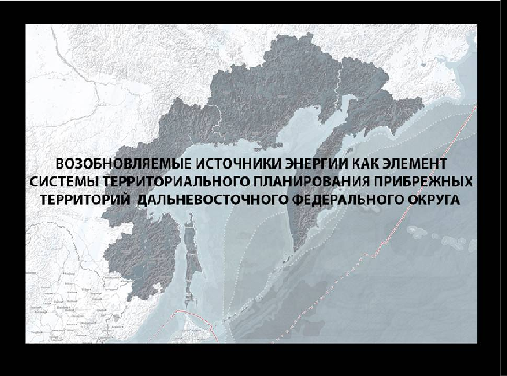
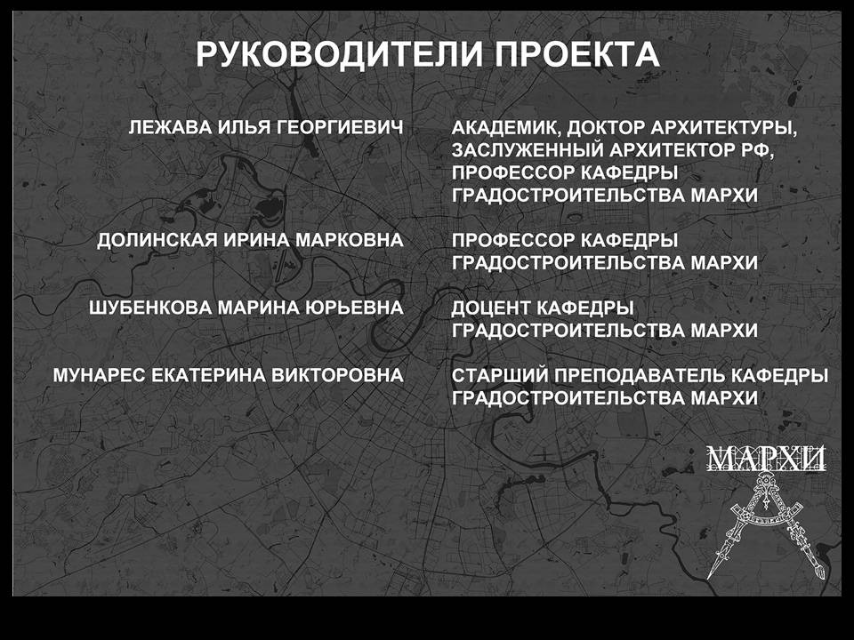
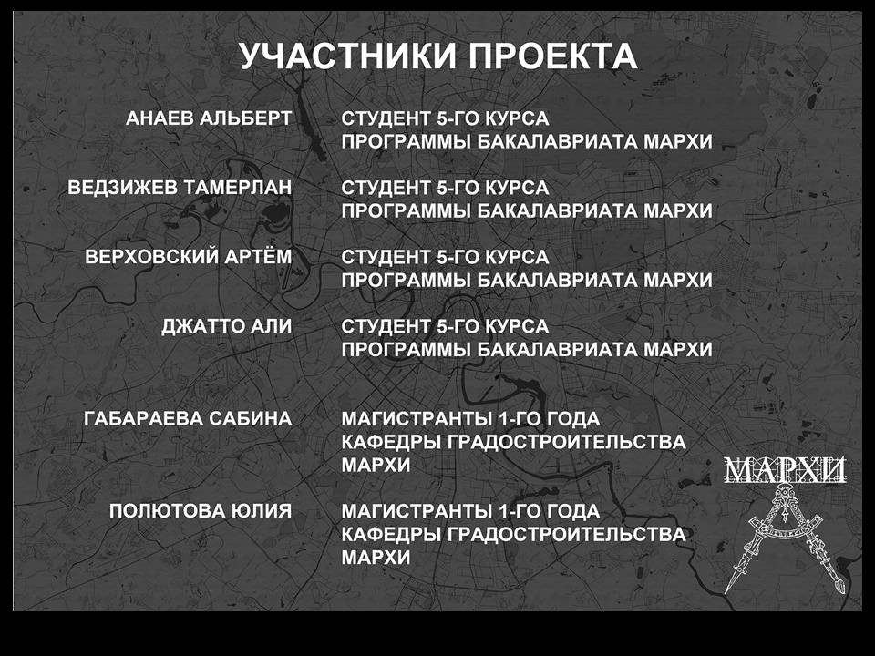

Рис. 2. Компоновка 1-го слайда. Вариант 1.

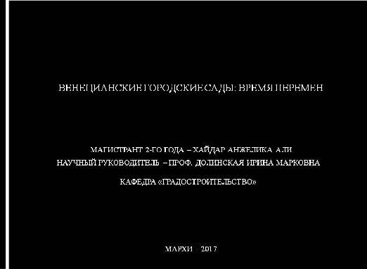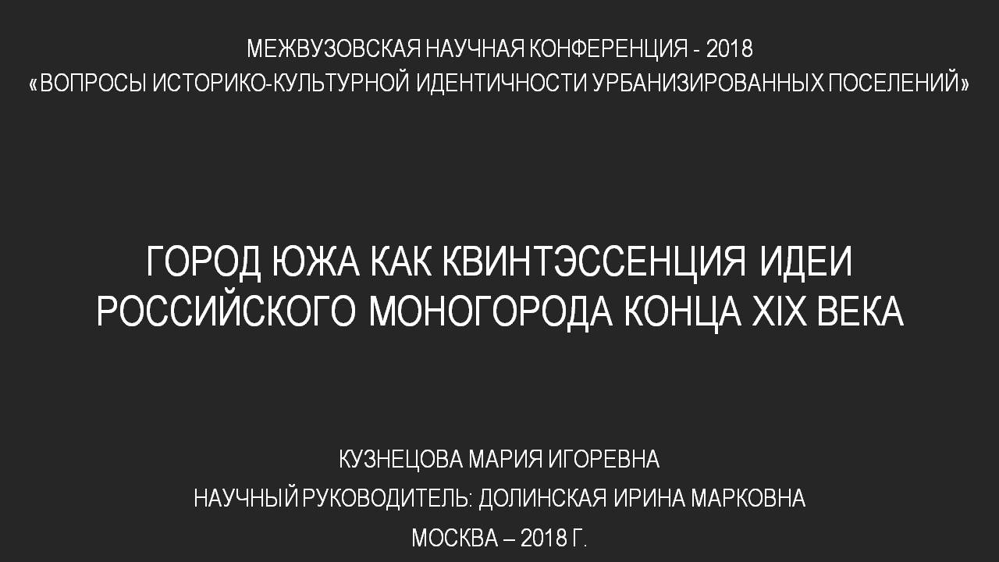
Рис. 3. Компоновка 1-го слайда. Вариант 2.

Размещение в верхней части слайда названия конференции или предмета, к которому делается презентация, желательно, но не обязательно.

Все изображения, которые будут размещены на слайдах, необходимо сначала скомпоновать в любой программе на листах формата А3 и ПЕРЕСОХРАНИТЬ В ФОРМАТЕ JPEG.

Композиция самих слайдов может быть стандартной: изображение наверху, а под ним – аннотирующая подпись, или свободной – при которой подпись закомпоновывается слева или справа от изображения (рис. 4).

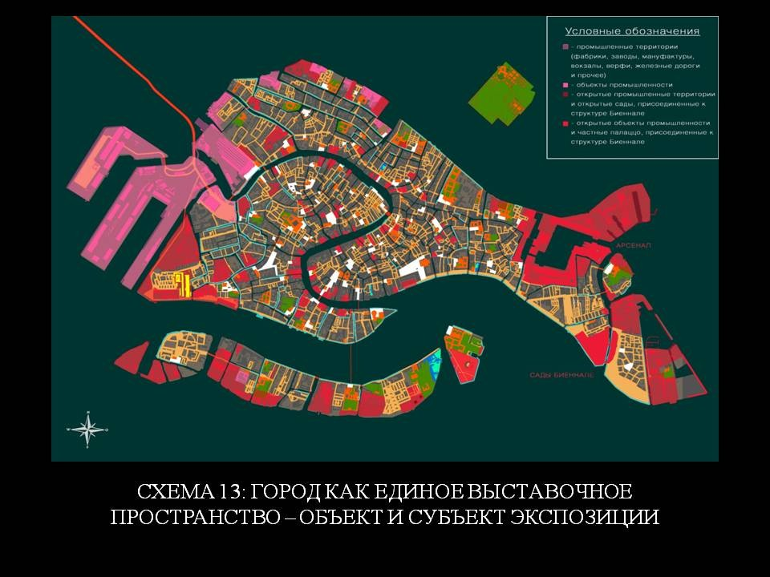

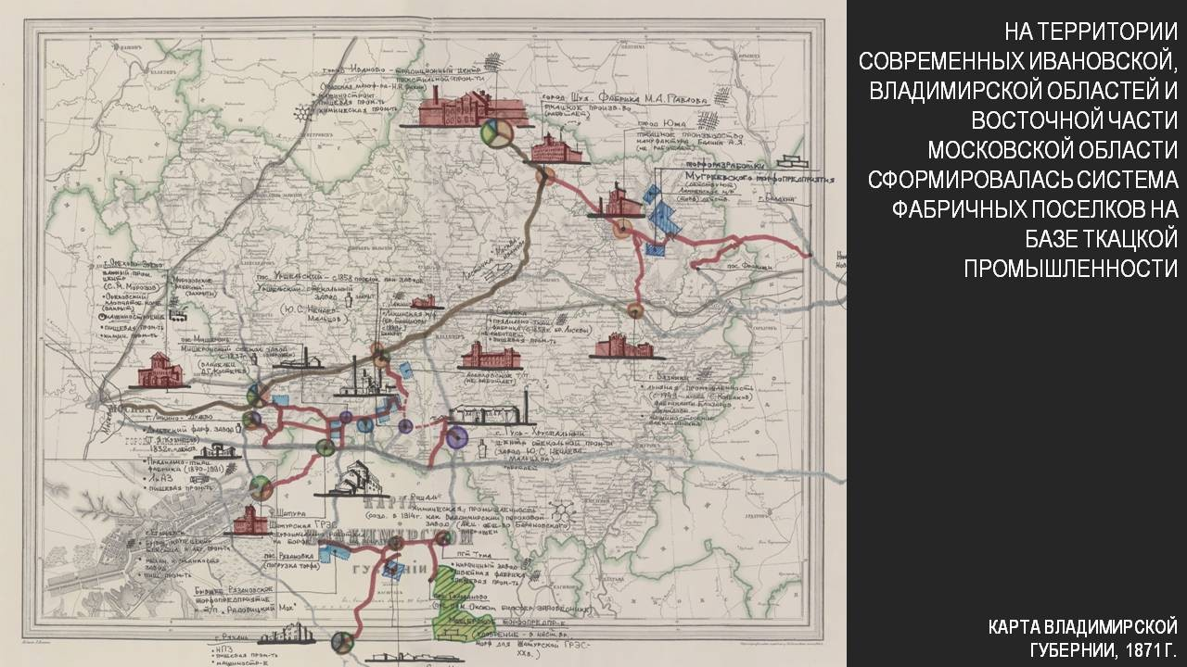
Рис. 4. Варианты компоновки слайдов.

В любом случае, все необходимые условные обозначения, размеры и подписи на чертежах или схемах делаются на изображении. В подпись выносится только аннотация.

Все подписи делаются счала строчными буквами или как в предложении, что помогает избежать ошибок и опечаток, а так же их подчеркивания на слайде, а сохраняются в окончательном варианте только ПРОПИСНЫМИ БУКВАМИ, что делает их хорошо читаемыми и информативными.

Во избежание ошибок или опечаток:
- текст подписи набирается прямо на слайде, как обычное предложение;
- проверяются и исправляются выделенные программой ошибки и опечатки;
- проверяется написание слов и названий, которые программа считает написанными неправильно, но они пишутся именно так, как вы их написали;
- текст выделяется командой «Ctrl+А», которая в программе PowerPoint работает точно так же, как в программе Word вне зависимости от версий, и командой «ВСЕ ПРОПИСНЫЕ» (нажатием кнопки «Регистр», обозначенной «Аа», расположенной обычно в строке управления под названием и размером шрифта; далее – нажатием на команду «ВСЕ ПРОПИСНЫЕ» в выпавшем окне) переводится в нужный формат.

Рекомендуется сохранять презентацию после завершения работы над каждым слайдом.

Внутри презентации СЛАЙДЫ НЕ НУМЕРУЮТСЯ. Нумеруются только схемы или иные изображения, последовательность или количество которых важно для доклада.

Завершающий слайд обязательно должен содержать информацию о том, какие источники были использованы для создания изображений.
Здесь же должен стоять значок Вашего копирайта – ©, если он не был поставлен на 1-м слайде (рис. 5).

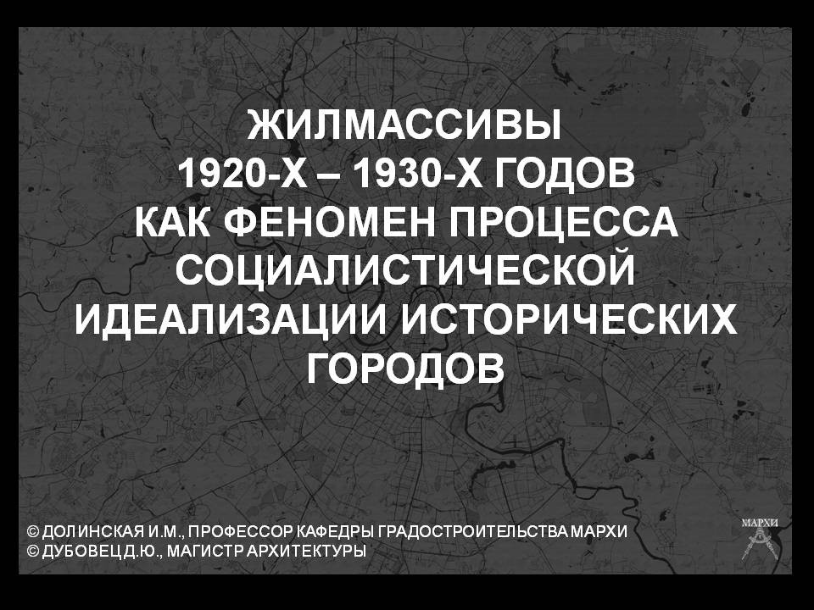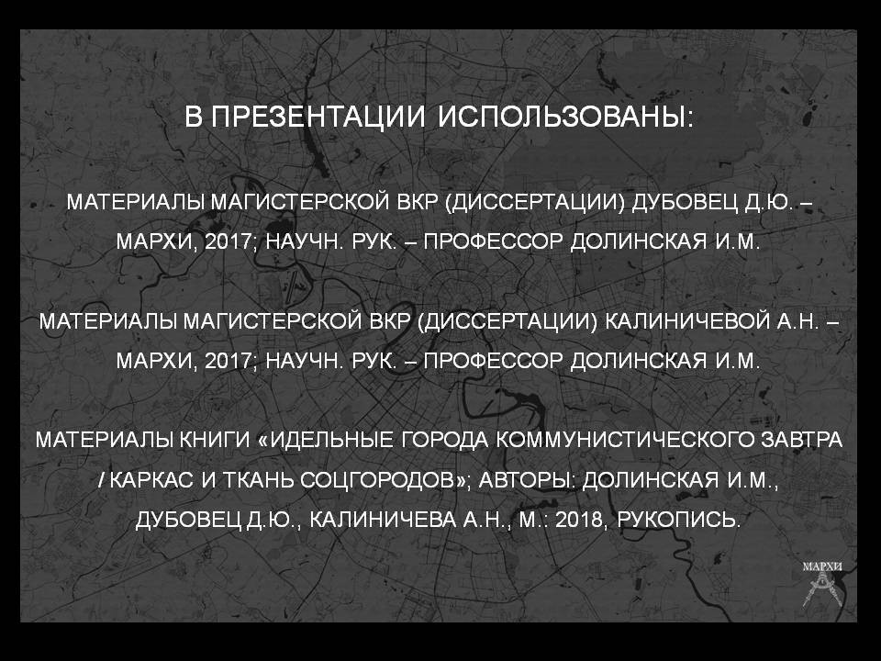

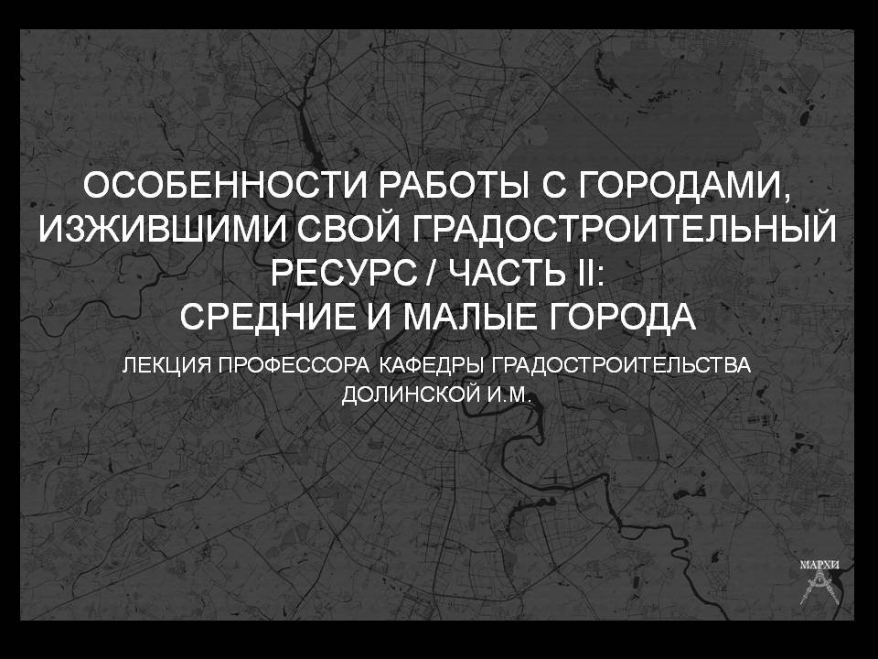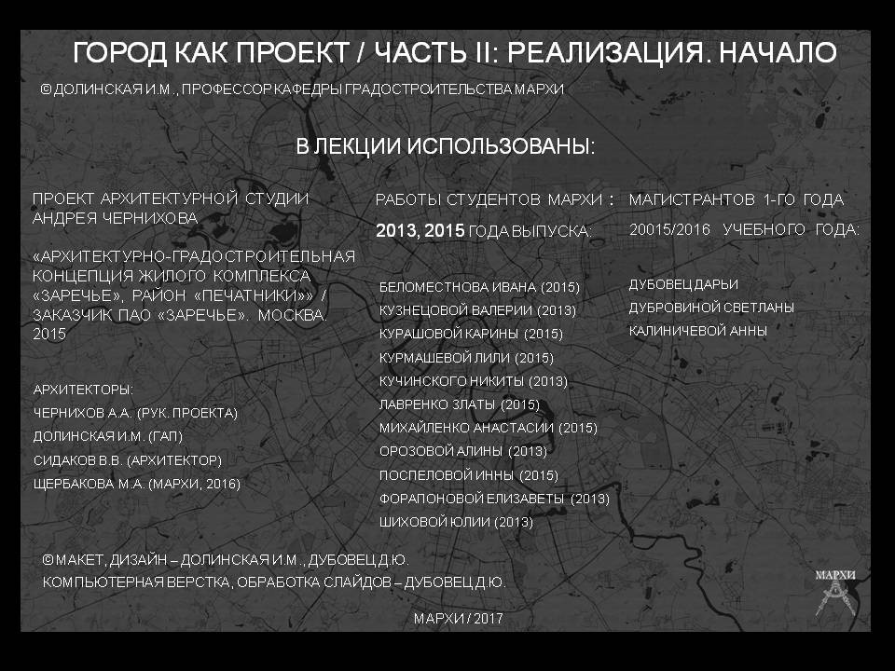
Рис. 5. Варианты компоновки начальных и завершающих слайдов презентаций, в зависимости от того, какая информация была вынесена на 1-й слайд.

В связи с тем, что, по независящим от вас причинам, некоторые компьютеры могут не прочитать презентацию, сделанную в формате PowerPoint, во избежание проблем на просмотре ее необходимо пересохранить ТОЛЬКО В ФОРМАТЕ JPEG, и иметь с собой оба варианта.

Приложение 4

РЕКОМЕНДАЦИИ
ПО СОЗДАНИЮ ЭЛЕКТРОННОГО АРХИВА БУМАЖНЫХ ИСТОЧНИКОВ ДЛЯ ИСПОЛЬЗОВАНИЯ ИХ ПРИ НАПИСАНИИ МАГИСТЕРСКОЙ ВЫПУСКНОЙ
КВАЛИФИКАЦИОННОЙ РАБОТЫ (ДИССЕРТАЦИИ)

В процессе сбора материалов для магистерской выпускной квалификационной работы (диссертации) магистрантам постоянно приходится работать с книгами, журналами и архивами, не имеющими электронных (цифровых) версий. При этом возникает необходимость сканировать или фотографировать, если не книги целиком, то большие фрагменты текстов, не всегда выделенные автором в отдельные главы или разделы. То же самое происходит и с журнальными публикациями.

Для того чтобы сфотографировав или отсканировав фрагмент текста книги, с ним можно было работать дальше – цитировать, корректно пересказывать, грамотно ссылаться

на него, а так же правильно внести всю книгу в Библиографию (Список использованной литературы), необходимо сделать следующее:

  - Сфотографировать или отсканировать 1-ю (внешнюю) страницу обложки²⁶

  - Сфотографировать или отсканировать титульный лист книги

  - Сфотографировать или отсканировать левую страницу 1-го разворота книги (авантитула), на котором указаны ее выходные данные.

Не стоит фотографировать разворот – это может привести к потере некоторых данных. Если Вы не фотографируете, а сканируете книгу, то это вообще рекомендуется делать именно разворотами, если формат книги позволяет, и тогда, естественно, 1-й разворот стоит сканировать именно как разворот.

  - Сфотографировать или отсканировать правую страницу 1-го разворота книги (авантитула), на котором указано ее название. Если книга переводная, то помимо этой страницы необходимо сфотографировать ту страницу, на которой указаны название книги и имя автора или авторов на языке оригинала.

  - Сфотографировать или отсканировать последнюю страницу книги, где указан тираж и повторены выходные данные (их состав может быть иным).

  - Сфотографировать или отсканировать тот раздел или главу, в которую входит выбранный фрагмент текста, внимательно следя при этом за тем, чтобы в кадр обязательно попадали номера страниц и верхний или нижний колонтитул, если они есть.

  - Если речь идет о редкой книге, то, имеет смысл получить разрешение владельца и отсканировать или сфотографировать ее целиком, указав при этом, что электронная копия не будет выложена в Интернет, а книга не будет тиражироваться полиграфическим способом.

В то же время стоит, получив соответствующее письмо от заведующего кафедрой или декана магистратуры МАрхИ, предупредить владельца редкого издания, что электронная версия книги будет храниться как в Вашем личном архиве, так и в архиве кафедры.

NB! Если владелец будет возражать против сканирования или фотографирования книги целиком, ограничьтесь только теми страницами, которые Вам необходимы для работы. И в этом случае сканируйте или фотографируйте материалы только в присутствии владельца и/или его законного представителя. Это позволит Вам, в случае переиздания или появления в Интернете материалов книги, избежать обвинений в неправомочном использовании материалов.

²⁶ Все книжные и журнальные обложки имеют нумерацию страниц-сторон. Две внешних стороны обложки называются 1-ая и 4-ая страница обложки. Две внутренних – 2-ая и 3-я.

  - Создать у себя на компьютере папку с именем автора и полным названием книги. Например, «ФИО автора_Полное название книги».

  - Все файлы, начиная с обложки, заканчивая последней страницей, сохранить в этой папке в одном формате и пронумеровать в трехзначной системе. То есть, обложка будет иметь номер 001, а последняя страница, если их меньше 100 – 0ХХ, если больше – 10Х или 1ХХ.

  - При помощи программы https://smallpdf.com/ru/merge-pdf собрать все страницы в один файл формата PDF и присвоить ему имя, аналогичное названию папки.

  - Сохранить объединенный файл в папке с исходными материалами на своем компьютере.

  - Во избежание потери материалов сделать копию папки на съемном внешнем диске и/или на Google-диске, Яндекс-диске и т.п..

Если речь идет о фотографировании или сканировании журнальной статьи, имеет смысл сделать, практически все, то же самое, что и с книгой.
Единственное, чем работа с журналом отличается от работы с книгой – это необходимостью фотографировать или сканировать ВСЮ СТАТЬЮ целиком, со всеми сносками, если они есть, примечаниями и иллюстрациями. Затем, точно так же, как при копировании текста книги,

- Создать у себя на компьютере папку с именем автора, названием статьи и полным названием журнала.

- Все файлы сохранить в этой папке в одном формате и подписать по образцу книжных файлов.

- При помощи программы https://smallpdf.com/ru/merge-pdf собрать все страницы в один файл формата pdf и присвоить ему имя, аналогичное названию папки.

- Сохранить объединенный файл в папке с исходными материалами на своем компьютере.

- Во избежание потери материалов сделать копию папки на съемном внешнем диске и/или на Google-диске, Яндекс-диске и т.п..

Если из всей книги или журнала вам нужны только иллюстрации – фотографии, проекты, схемы и т.п., с книгой или журналом придется работать, практически так же, как при копировании текстов. Это необходимо из-за того, что при использовании этих иллюстраций в тексте диссертации или в экспозиции, вы должны обязательно указывать не только имя автора фотографии, проекта и т.п., но и информацию о том, где и когда она была впервые опубликована.

Если в качестве источника, вы используете не 1-ю публикацию, то указываете, из какого открытого источника вы ее получили.
Для этого, помимо страниц с самими иллюстрациями (их №№ вам тоже необходимо будет указывать) вам понадобятся:

- Полное название журнала или книги с указанием имени автора (обложка).
- Развернутое и уточненное название (титульный лист).
- Выходные данные книги (авантитул – левая и правая страницы, а так же последняя страница книги).

После того, как все необходимые страницы будут скопированы (сфотографированы или отсканированы), точно так же, как при работе с текстом книги или журнальной статьей, нужно:
- Создать у себя на компьютере папку с именем автора, названием книги или полным названием журнала, откуда копировался иллюстративный материал.

- Все файлы сохранить в этой папке в одном формате и подписать по книжному образцу.

- При помощи программы https://smallpdf.com/ru/merge-pdf собрать все страницы в один файл формата pdf и присвоить ему имя, аналогичное названию папки.

- Сохранить объединенный файл в папке с исходными материалами на компьютере.

- Сделать копию папки на съемном внешнем диске и/или на Google-диске, Яндекс-диске и т.п.

NB! Не стоит пересылать копии книг, статей или фотографий через социальные сети – там они сразу оказываются в открытом доступе. Особенно, если речь идет о книгах, журналах, рукописях, проектах, фотографиях и других документах, полученных из частных библиотек, архивов или коллекций с правом использования, но без права тиражирования. Такая неосторожность, точно так же, как некорректное копирование, цитирование или публикация разрешенного фрагмента или материала без указания источника и автора, может привести к непредсказуемым и нежелательным последствиям.

Приложение 5

Федеральное государственное бюджетное образовательное учреждение высшего образования
«МОСКОВСКИЙ АРХИТЕКТУРНЫЙ ИНСТИТУТ (ГОСУДАРСТВЕННАЯ АКАДЕМИЯ)»

На правах рукописи

Фамилия, имя, отчество

Название выпускной квалификационной работы

ВЫПУСКНАЯ КВАЛИФИКАЦИОННАЯ РАБОТА (МАГИСТЕРСКАЯ ДИССЕРТАЦИЯ)

квалификация магистр
по направлению подготовки 07.04.04 – ГРАДОСТРОИТЕЛЬСТВО

Научный руководитель (консультант) ученая степень, ученое звание,
Член Союза архитекторов / художников
Фамилия, имя, отчество
(подпись)

Москва – 2020

Приложение 5А

Федеральное государственное бюджетное образовательное учреждение высшего образования
«МОСКОВСКИЙ АРХИТЕКТУРНЫЙ ИНСТИТУТ (ГОСУДАРСТВЕННАЯ АКАДЕМИЯ)»

На правах рукописи

Фамилия, имя, отчество

Название выпускной квалификационной работы

ВЫПУСКНАЯ КВАЛИФИКАЦИОННАЯ РАБОТА (МАГИСТЕРСКАЯ ДИССЕРТАЦИЯ)

квалификация магистр
по направлению подготовки 07.04.01 – АРХИТЕКТУРА

Научный руководитель (консультант) ученая степень, ученое звание,
Член Союза архитекторов / художников
Фамилия, имя, отчество
(подпись)

Москва – 2020

Приложение 6

Дисциплина 1.
Полное название дисциплины

Ученая степень консультанта Членство в творческом союзе Членство в Академии (указать в какой) Звание / должность, место работы ФИО полностью
(подпись)

Дисциплина 2.
Полное название дисциплины

Ученая степень консультанта Членство в творческом союзе Членство в Академии (указать в какой) Звание / должность, место работы ФИО полностью
(подпись)

Дисциплина 3.
Полное название дисциплины

Ученая степень консультанта Членство в творческом союзе Членство в Академии (указать в какой) Звание / должность, место работы ФИО полностью
(подпись)

Приложение 7

Федеральное государственное бюджетное образовательное учреждение высшего образования
«МОСКОВСКИЙ АРХИТЕКТУРНЫЙ ИНСТИТУТ (ГОСУДАРСТВЕННАЯ АКАДЕМИЯ)»

На правах рукописи

Фамилия, имя, отчество

Название выпускной квалификационной работы (магистерской диссертации)

Автореферат

выпускной квалификационной работы на соискание квалификации магистра
по направлению подготовки 07.04.04 – ГРАДОСТРОИТЕЛЬСТВО

МОСКВА – 2020

Приложение 7А

Федеральное государственное бюджетное образовательное учреждение высшего образования
«МОСКОВСКИЙ АРХИТЕКТУРНЫЙ ИНСТИТУТ (ГОСУДАРСТВЕННАЯ АКАДЕМИЯ)»

На правах рукописи

Фамилия, имя, отчество

Название выпускной квалификационной работы (магистерской диссертации)

Автореферат

выпускной квалификационной работы на соискание квалификации магистра
по направлению подготовки 07.04.01 – АРХИТЕКТУРА

МОСКВА – 2020

Приложение 8

Работа выполнена в ФГБОУ ВО «Московский архитектурный институт (государственная академия)» на кафедре «Градостроительство»
Научный руководитель (консультант)

(ученая степень, ученое звание, Член Союза архитекторов РФ

фамилия, имя, отчество)

Официальный рецензент (фамилия, имя, отчество, ученая степень, ученое звание,
организация/место работы, должность)

Официальный рецензент (фамилия, имя, отчество, ученая степень, ученое звание,
организация/место работы, должность)

Защита состоится

(дата, время)
на заседании Государственной экзаменационной комиссии № на базе ФГБОУ ВПО
«Московский архитектурный институт (государственная академия)» по адресу: 107031, г. Москва, ул. Рождественка, д.11/4 , корпус 1, строение 4.
С магистерской выпускной квалификационной работой (диссертацией) можно ознакомиться в Библиотеке ФГБОУ ВПО «Московский архитектурный институт (государственная академия)»
Автореферат разослан рецензентам « » 2020 г. Ученый секретарь
Государственной
экзаменационной комиссии (фамилия, имя, отчество) (подпись)

Приложение 9

Для авторефератов:

Подписано в печать (дата в формате: дд.мм.гг.) Тираж … экз.
Отпечатано: (полное официальное название копи-центра и/или предприятия оперативной полиграфии)
Адрес (предприятия печати или оперативной полиграфии, включая почтовый индекс) Тел.: (копи-центра и/или предприятия оперативной полиграфии)
E-mail: (копи-центра и/или предприятия оперативной полиграфии)

